

Desarrollo de Aplicaciones WEB

Curso: 2º DAW

Año: 2024

Reyes Delgado Serrano

**COURTFUSION**

Enlace GITHUB del proyecto: <https://github.com/Reyes2915/CourtFusion.git>

Enlace aplicación web desplegada: <https://courtfusion.000webhostapp.com/>

Enlace para descargar la memoria:

[https://github.com/Reyes2915/CourtFusion/blob/main/SerranoDelgadoReyes.pdf](http://​https://github.com/Reyes2915/CourtFusion/blob/main/SerranoDelgadoReyes.pdf)

Enlace para descargar el manual de usuario:

[https://github.com/Reyes2915/CourtFusion/blob/main/MANUAL%20DE%20USUARIO.pdf](https://github.com/Reyes2915/CourtFusion/blob/main/SerrranoDelgadoReyes.pdf)

USUARIO BASE DE DATOS(<https://databases.000webhost.com/index.php?route=/>):

-USUARIO:´ id21907055_root ´ CONTRASEÑA:´ pistasDelgadoR2024@´

USUARIOS PRUEBA APLICACIÓN WEB:

-USUARIO NORMAL: ‘usuario@gmail.com’ CONTRASEÑA: ‘usuario’

-USUARIO EMPRESA: ‘empresa@gmail.com’ CONTRASEÑA: ‘empresa’

-USUARIO ADMINISTRADOR: ‘admin@gmail.com’ CONTRASEÑA: ‘admin’

UBICACIONES SCRIPTS ESPECIFICOS:

Script para inicializar las tablas e insertar valores por defecto:

<https://github.com/Reyes2915/CourtFusion/blob/main/inicializacion.php>

1. DESCRIPCIÓN EL PROYECTO. 3

1.1. Características generales 3

1.2. Objetivos y alcance. 3

2. ANÁLISIS DEL SECTOR/MERCADO. 5

2.1. Prospectiva del Título en el sector. 5

2.2. Evolución y tendencia del sector. 6

2.3. Normativa y documentación técnica específica 11

3. PLAN DE EJECUCIÓN. 12

3.1. Diagrama/cronograma de flujo de procesos (Diagrama de Gantt). 12

3.2. Proceso de desarrollo software. 13

3.2.1. Fase de análisis. 13

3.2.1.1. Tipos de usuario 13

3.2.1.2. Descripción de requisitos 14

3.2.1.3. Casos de Uso 16

3.2.1.4. Guía de estilo 16

3.2.1.5. Prototipo del sitio web 17

3.2.1.6. Mapa de navegación 22

3.2.2. Fase de desarrollo. 39

3.2.2.1. Base de datos 39

3.2.2.1.1. Análisis de requisitos de datos de la aplicación 39

a. Identificación de entidades e interrelaciones entre entidades 39

b. Identificación de atributos de cada entidad, sus tipos y tamaños 41

c. Identificación de claves principales y candidatas 43

d. Identificación de las reglas de integridad y seguridad de la base de datos 43

3.2.2.1.2 Diseño lógico de datos 43

3.2.2.1.3 Paso del modelo lógico (E/R) al modelo relacional (tablas) 44

3.2.2.1.4 Aplicación de reglas de normalización al modelo relacional 45

3.2.2.1.5 Tipos de datos para el sistema gestor seleccionado 47

3.2.2.1.6 Scripts de creación de tablas e inserciones iniciales 48

3.2.2.2. Servidor 48

3.2.2.2.1. Lista de funciones en php 48

3.2.2.3. Cliente 48

3.2.2.3.1. Diseño de la interfaz 48

3.2.2.3.2. Accesibilidad 48

3.2.2.3.3. Usabilidad 56

3.2.2.3.4. Desarrollo web entorno cliente 56

a. Formularios y su validación 56

b. Manejo y gestión de eventos: Teclado, ratón y estados de la ventana 56

c. Gestión y almacenamiento de datos e información en el cliente. 57

d. Modificación del DOM e. Animaciones, efectos, cambios dinámicos de estilos etc… para dinamizar la parte visible al cliente 57

f. Comunicación AJAX 57

g. Comunicación asíncrona con el servidor 57

3.2.3. Fase de despliegue. 58

3.2.3.1. Despliegue utilizando un hosting 58

3.3 Control de incidencias 60

4. RECURSOS MATERIALES. 61

4.1. Inventario, valorado, de medios 61

4.2. Presupuesto económico 61

5. RECURSOS HUMANOS. 61

5.1. Organización 61

5.2. Contratación 62

5.3. Prevención de riesgos laborales 63

6. VIABILIDAD TÉCNICA. 64

6.1. Estudio de viabilidad técnica 64

7. VIABILIDAD ECONÓMICO-FINANCIERA. 65

7.1. Inversiones y gastos 65

7.2. Financiación 65

7.3. Viabilidad económico-financiera 65

8. CONCLUSIÓN 66

9. BIBLIOGRAFÍA/WEBGRAFÍA 67

# 1. DESCRIPCIÓN EL PROYECTO.

## 1.1. Características generales

En un mundo cada vez más orientado hacia el bienestar y la actividad física, en el cual persiste el entusiasmo por los deportes y la vida activa. Esta plataforma web, llamada Courfusion, ha sido creada pensando en todos los apasionados por el fútbol, baloncesto, tenis y pádel alrededor de toda España. El principal objetivo de CourtFusion es facilitar la reserva de pistas deportivas alrededor de toda España, promoviendo la práctica de actividades físicas y deporte, así como facilitar a los apasionados del deporte la reserva de su pista deportiva favorita.

Nuestra web se encuentra diseñada para simplificar el proceso de reserva, permitiendo a los usuarios encontrar y reservar pistas deportivas de manera rápida y eficiente. No importa si estás buscando un campo de fútbol para un partido, una pista de baloncesto para entrenar, una pista de tenis para disfrutar de un partido individual o doble, o una pista de pádel para un partido con tus amigos en este emergente deporte cada día más popular, Courfusion ofrece la posibilidad de reservar y disfrutar de tu deporte favorito sin necesidad de complicaciones ni problemas en la reserva.

Además de facilitar las reservas haciéndolas más simples y rápidas, Courfusion también proporciona información detallada sobre las instalaciones deportivas disponibles, brindando a los usuarios la oportunidad de explorar diferentes opciones y reservar la pista que más se adecue a sus necesidades. La plataforma incorpora una interfaz intuitiva que permite a todo tipo de personas, independientemente de su edad o conocimiento tecnológico navegar con total facilidad y encontrar y reservar la pista que deseen, ya que, contamos con una efectiva herramienta de búsqueda mediante filtros, donde los usuarios pueden filtrar por ubicación, tipo de deporte, disponibilidad horaria y características específicas de la pista.

En resumen, Courfusion es una plataforma cuyo objetivo es reunir a los entusiastas del deporte de toda España, ofreciendo una amplia variedad de pistas deportivas para reservar y con una interfaz sencilla e intuitiva para que el usuario pueda reservar la pista que más se adecue a sus necesidades de forma rápida y sencilla.

## 1.2. Objetivos y alcance.

A continuación, pasaremos a enumerar los principales objetivos de nuestra web:

1. **Facilitar la Reserva Deportiva:**

Nuestro principal objetivo es ayudar a los usuarios a buscar y reservar pistas deportivas de manera rápida y sencilla, sin ningún tipo de problema, mediante un sistema de reserva intuitivo y eficiente.

1. **Promover el Deporte:**

En la actualidad, donde las nuevas tecnologías están conduciendo a los más jóvenes inconscientemente a un estilo de vida más sedentario,CourtFusion busca fomentar un estilo de vida saludable y activo brindando un fácil acceso a instalaciones deportivas para la práctica de diferentes deportes, desde fútbol y baloncesto hasta tenis y pádel.

1. **Revitalizar Instalaciones Menos Conocidas:**

Debido a la masificación de la población en las ciudades, algunas pistas han quedado en lugares con menos población como pueden ser los pueblos casi o abandonadas en su totalidad, por eso desde CourtFusion buscamos promover las instalaciones deportivas menos conocidas o pistas que puedan haber quedado en desuso, brindándoles la oportunidad de recibir reservas y revitalizar su actividad.

1. **Ampliar la Variedad de Opciones:**

Ofrecer una amplia gama de opciones de pistas deportivas en toda España ha sido siempre uno de los objetivos de CourtFusion debido a que muchos sitios webs tienen limitadas a un número reducido de deportes o simplemente a un deporte las instalaciones que puedes reservarlo cual puede ser molesto ya que quizá un usuario de un lugar en concreto quiera reservar en un lugar una pista de un determinado deporte, pero la web no permita reserva de pistas para ese deporte. Por lo tanto,CourtFusion busca cortar ese problema de raíz permitiendo a los usuarios encontrar y seleccionar instalaciones que se adapten a sus necesidades y preferencias independientemente del lugar o del tipo de deporte.

**Estado del arte y alcance.**

Para estudiar el alcance de nuestro proyecto estudiaremos el estado del arte,en el contexto actual de la era digital debido al sedentarismo cada vez más creciente, la práctica de deportes y actividades físicas se ha vuelto esencial para muchas personas para mantenerse en una correcta forma física. Courfusion surge como una web innovadora y especializada en el ámbito de la reserva de pistas deportivas, ofreciendo una web que permite reservar de manera sencilla e intuitiva a los usuarios las pistas deportivas que deseen, en resumen, CourtFusion surge para cubrir las necesidades de los amantes del deporte en toda España.

**1. Plataformas de Reserva General**

Si bien existen plataformas líderes para compras generales como Amazon o Wallapop o plataformas líderes para campos específicos como puede ser Spotify para la música, no hay un referente consolidado para la reserva de pistas deportivas en España.

**2. Características Diferenciales de Courfusion**

Gran variedad de deportes: Courfusion destacar por abarcar una amplia variedad de deportes de los cuales ofrece pistas para reservar, desde fútbol y baloncesto hasta tenis y pádel, proporcionando a los usuarios una gran variedad de distintos deportes para que se ajusten a sus necesidades.

Segunda Vida para Pistas abandonadas o en mal estado: Courfusion se distingue de la competencia por la idea de impulsar las pistas menos conocidas, antiguas o semi abandonadas, con lo cual se pueden dar a conocer pistas menos conocidas de lugares con menor población, pistas antiguas que no son tan reconocidas por los usuarios o darle una segunda vida a pistas que puedan abandonadas o semi abandonadas.

**3. Comparación con Otros Sectores**

Courfusion se diferencia al concentrarse exclusivamente en la reserva de pistas deportivas, adaptando elementos exitosos de otras plataformas lideres en sus sectores, pero sin descuidar las necesidades específicas de los entusiastas del deporte.

Courfusion surge con la idea de llenar un vacío en el mercado al ofrecer una plataforma dedicada y especializada en la reserva de pistas deportivas. Cuyas características diferenciales son la revitalización de instalaciones menos conocidas y la priorización del control del usuario debido a que CourtFusion busca darle control total al usuario de su reserva y que esta se pueda realizar de manera sencilla e intuitiva.Courfusion busca consolidarse como la plataforma líder en el sector para aquellos que desean reservar instalaciones deportivas en toda España.

**4.Difusión en redes sociales**

Courtfusion se diferencia de la competencia en que está presente en las redes sociales más globalizadas,ya que la mayoría de las webs de la competencia no tienen redes sociales, CourtFusion se encuentra en Instagram, Twitter y Facebook donde puede obtener feedback de los usuarios para mejorar sus servicios y los usuarios pueden dar a conocer a otros usuarios su experiencia en CourtFusion.

# 2. ANÁLISIS DEL SECTOR/MERCADO.

## 2.1. Prospectiva del Título en el sector.

**Sondeo de las Previsiones Futuras del Sector:**

**Tendencias Tecnológicas:**

El sector del desarrollo de aplicaciones web está experimentando una rápida evolución con tendencias tecnológicas emergentes como pueden ser el auge de las aplicaciones progresivas (PWA). El perfil de desarrollador web es un perfil muy demandado en la actualidad, al haberse convertido en una profesión necesaria debido a la digitalización en auge del mundo empresarial.

**Crecimiento del Mercado:**

Las proyecciones reflejan un crecimiento en el sector del desarrollo web. A medida que más empresas buscan establecer su presencia en internet para optar a un mercado más amplio y globalizado, la demanda de aplicaciones web sigue en aumento, por lo que la demanda de profesionales en el campo digital entre los que se encuentran los desarrolladores web sigue en constante crecimiento.

**Entorno Profesional y Perfil del Ciclo Formativo:**

**Entorno profesional:**

Los graduados en Desarrollo de Aplicaciones Web pueden desempeñar una variedad de trabajos muy diversos y especializados. Estos incluyen en primera instancia los trabajos como programadores web y desarrolladores frontend y backend.Aunque también pueden especializarse haciendo una especialización o un master como puede ser en ciberseguridad.

**Empresas y Sectores Demandantes:**

En general todas las empresas y sectores se han vuelto demandantes de los desarrolladores web, debido a que en un mercado cada vez más digitalizado y competitivo, situar tu empresa en una buena posición en el mercado web puede ser decisivo para llegar a más mercados y usuarios variados y distintos y así aumentar tu número de ventas que si no te encontraras en el mercado web sería inimaginable.

**Habilidades Requeridas**:

Las habilidades requeridas suelen ser el conocimiento de lenguajes de programación como pueden ser php,javascript o phyton aunque las empresas buscan principalmente personas que se encuentren cómodas en frameworks que se aplican más al mercado actual como pueden ser angular,react o ionic.

**Formación Continua y Certificaciones:**

En un mundo tan cambiante y en crecimiento como el digital, la formación continua es esencial e indispensable para no quedarse obsoleto. Por lo tanto, las empresas buscan que sus trabajadores posean certificaciones relevantes como pueden ser certificaciones en frameworks populares como pueden ser angular o ionic anteriormente mencionados o en ciberseguridad que es un tema también que se encuentra en específico auge en el mundo digital.

## 2.2. Evolución y tendencia del sector.

**Macroentorno**

**Factores político-legales:**

El gobierno fomenta el emprendimiento, por ejemplo, con ayudas para los emprendedores como el plan adelante 2020-2023, adjunto una captura de la página web de dicho proyecto y un link para acceder a la web del proyecto.

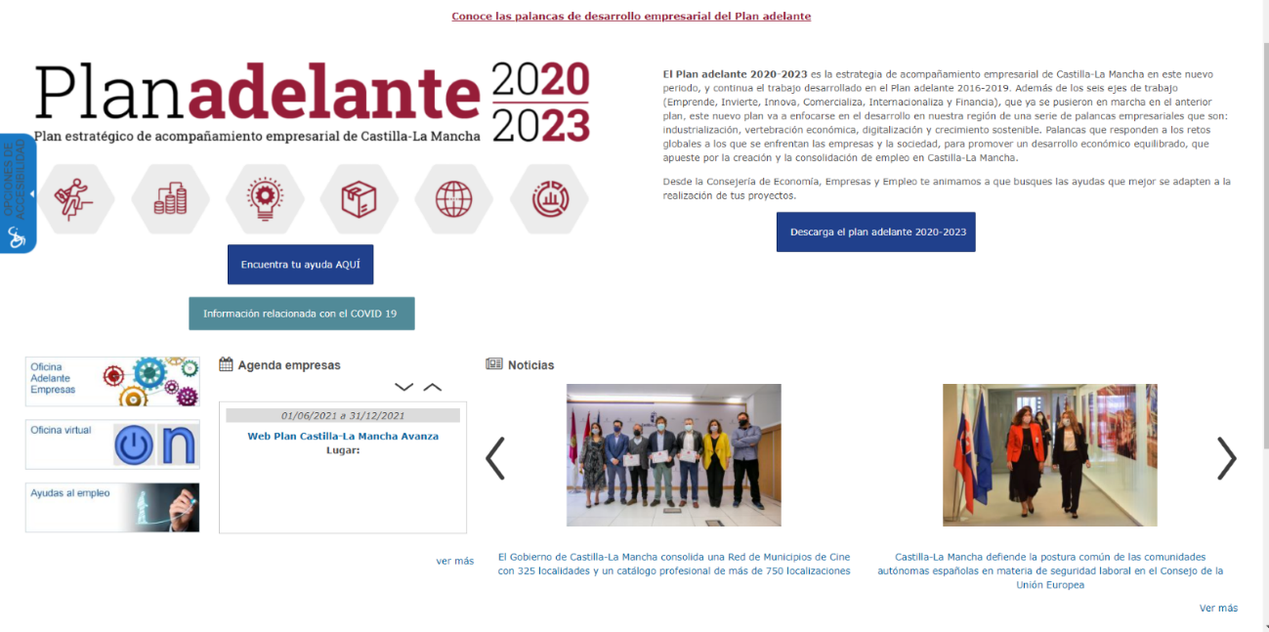

Para acceder a la web del proyecto pulse [aquí](https://adelante-empresas.castillalamancha.es/).

**Factores económicos:**

-España se encuentra en un periodo de crecimiento económico, aunque se ha visto reducido por la crisis del covid 19, aquí podemos ver una gráfica del banco de España sobre el PIB:

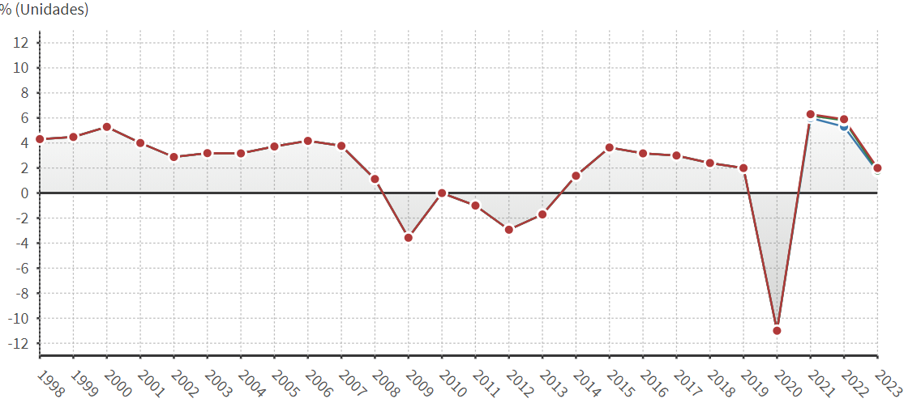

-España tiene una gran tasa de desempleo, producida en una gran medida por la crisis del covid 19, sin embargo, se empieza a recuperar a continuación adjunto una gráfica donde se puede observar que en 2020 debido a la crisis del covid 19 el desempleo aumento y poco a poco durante 2021 se recupera de dicha crisis:

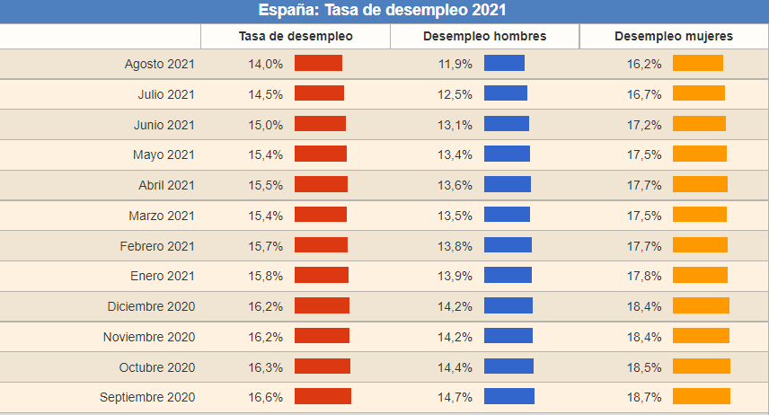

-El tipo de interés actualmente en España es muy bajo y competitivo (1,78%) por lo cual es muy beneficioso en caso de que quisiéramos comprar un local.

-La tasa del IPC en septiembre de 2021 en España fue del 3,3% los cuales son datos pésimos ya que se sitúan 4 décimas por encima del mes anterior lo que nos indica que están subiendo los precios de los productos y servicios.

**Factores socioculturales:**

En Castilla-La-Mancha se está produciendo una reducción en la densidad de población puesto que la tasa de mortalidad es mayor que la de natalidad.

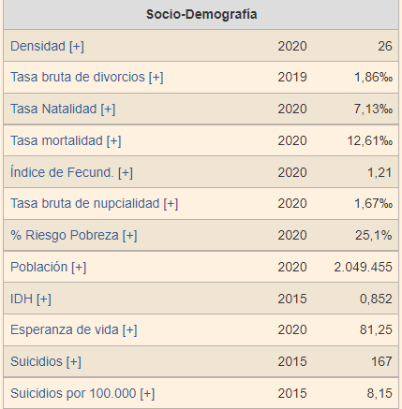

**Factores tecnológicos:**

El conjunto del Gobierno invirtió 2.658 millones de euros en I+D+I en 2020, 84 millones más que en 2019, cuando la inversión fue de 2.574 millones.

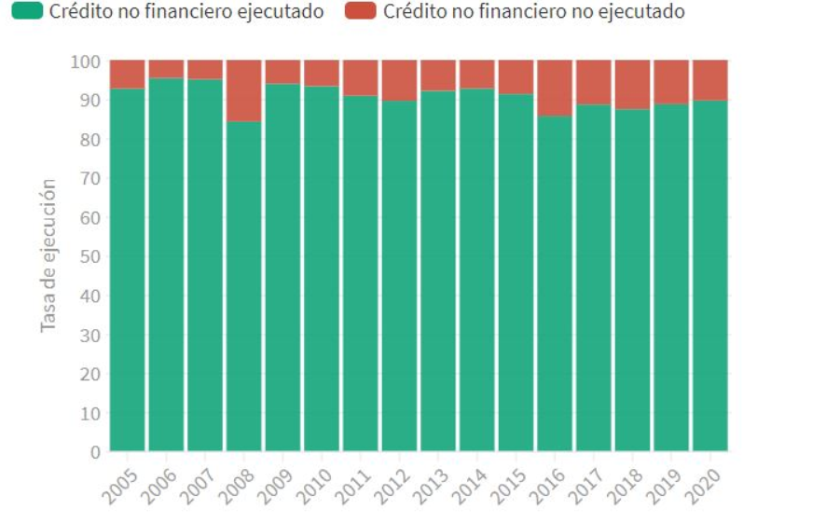

**Microentorno**

|  |  |
| --- | --- |
| Grado de competencia de empresas actuales | Consecuencias para la empresa |
| -Número de empresas  -Crecimiento del sector  -Diferenciación del producto  -Exceso de capacidad productiva  -Barreras de salida | - Existen algunas webs de reserva de pistas en España, sin embargo, ninguna se dedica específicamente al alquiler de pistas de tantos deportes como nosotros.  -Es un sector en gran auge.  -Los servicios que podemos ofrecer serán muy similares a los que ofrezcan otras empresas de reserva de pistas.  -Hay un exceso de capacidad productiva porque las personas alquilan pistas deportivas a diario.  -Las barreras de salida del sector no son muy grandes, además siendo autónomos no necesitamos alquilar un local. |
| Posibilidad de entrada de futuros competidores | En un futuro nos podemos encontrar en un mercado mucho más competido debido a la gran cantidad de competidores. |
| -Inversión inicial  -Propuesta de valor  -Acceder a los canales de distribución | -No requerimos una gran inversión inicial  -Podemos diferenciarnos de las otras empresas en que nosotros reservamos pistas de una gran variedad de deportes.  -Requiere acceder a los canales sobre reserva de pistas deportivas y situarnos en la web como oferta y podemos ofertarnos también mediante folletos. |
| Amenazas de productos sustitutivos | Consecuencias para la empresa |
| -Productos que sin ser especializados en reserva de pistas deportivas pueden ofrecer el mismo servicio | -Existen una gran cantidad de pistas deportivas a buenos precios por lo que los clientes podrían reservar una pista sin necesidad de usar nuestra web. |
| Poder de negociación de proveedores | Consecuencias para la empresa |
| -Números, productos sustitutivos y cantidad comprada | Los precios están fijados y la cantidad comparada es en principio pequeña |
| Poder de negociación de los clientes | Consecuencias para la empresa |
| -Números, productos sustitutivos y cantidad comprada | -Cada vez aumenta más el número de usuarios  -Existen productos sustitutivos como pistas que no se anuncian en ninguna web o en otras webs  -Dependerá del cliente el número de veces y en cuanto margen de tiempo requerirá nuestros servicios. |

**Análisis de la competencia**

-Tu Pista(<https://www.alquilerdepistas.com/>):

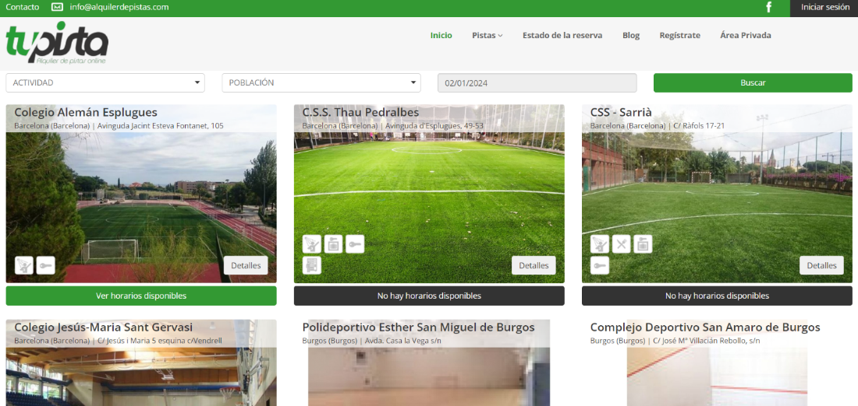

Es una página web especializada en la reserva de pistas de Fútbol, baloncesto, tenis, pádel, hockey y voleibol alrededor de toda España. Las tarifas al igual que en nuestro caso dependerán del precio que fije el dueño de la pista y de la comisión que se lleve la página web por la reserva.

-Pista En Juego(<https://www.pistaenjuego.com/>)

Ofrece los mismos servicios que Tu Pista pero además incluyen el beisbol y el rugby, y el precio dependerán del precio que fije el dueño de la pista y de la comisión que se lleve la página web por la reserva.

**Análisis DAFO**

|  |  |
| --- | --- |
| Análisis | Soluciones |
| Fortalezas:  -Ofrecemos un producto de calidad con herramientas actualizadas.  -Ofrecemos atención exclusiva al cliente y si se paga un extra con preferencia.  -No hace falta ser un experto en el sector | -Puedo aumentar el conocimiento sobre el sector aprendiendo más sobre el mercado de la reserva de pistas deportivas ya sea realizando un curso o autodidácticamente.  -También, podemos tener en consideración la posibilidad de contratar a un técnico superior en administración y dirección de empresas, sin embargo, no es necesario ser un experto en el sector para desempeñar el trabajo correctamente. |
| Debilidades:  -Poca experiencia en el sector.  -Plantilla escasa o no cualificado.  -Ausencia de capital. | -No tenemos experiencia en el sector, lo cual podríamos corregir contratando a alguien que tenga experiencia en el sector.  -La ausencia de capital, que se puede solucionar pidiendo un crédito al banco. |
| Oportunidades:  -El mercado de la reserva de pistas deportivas está en un crecimiento exponencial.  -No tenemos mucha competencia en España que se dedique específicamente a la tarea que vamos a realizar.  -Las pistas deportivas se está volviendo cada vez más utilizadas debido a los deportes ya famosos de por si como el fútbol u otros en creciente auge como el pádel. |  |
| Amenazas:  -Podemos tener problemas con la financiación del banco, ya que pueden no concedernos el crédito.  -Al ser un mercado en auge podemos tener el problema de que puedan surgir nuevas empresas que se dediquen específicamente a lo mismo que nosotros. | -Podemos solucionar la aparición de nuevas empresas ofreciendo una propuesta de valor a nuestros clientes y también anunciándonos para que más potenciales clientes tengan conocimiento sobre los servicios que ofrecemos. |

## 2.3. Normativa y documentación técnica específica

En nuestra empresa, reconocemos la importancia de cumplir con normativas y estándares específicos para garantizar la accesibilidad de nuestros servicios, especialmente en el entorno digital. A continuación, se detallan las normativas y documentación técnica que guiarán nuestras prácticas:

**Normativas de Accesibilidad Web**

Nuestro objetivo es cumplir con los estándares de accesibilidad web para asegurarnos que nuestro sitio sea usable para las personas con discapacidad. Entre las normativas más importantes se incluyen:

WCAG (Web Content Accessibility Guidelines): Seguiremos las pautas del W3C para garantizar que nuestro contenido web sea accesible para todas las personas.

Directrices de la ADA (Americans with Disabilities Act): Nuestro objetivo es cumplir con las directrices de la ADA para garantizar la accesibilidad de nuestra página web, para que sea accesible para personas con discapacidades visuales, auditivas y motoras.

**Documentación Técnica Específica**

Para implementar estas normativas, realizaremos ciertas prácticas para mejorar la accesibilidad de nuestra página web y hacerla más accesible para personas con discapacidad:

**Diseño Responsivo:**

Nuestra página web será responsiva lo que quiere decir que se adaptará eficazmente a diversos dispositivos y tamaños de pantalla, facilitando así la navegación.

**Compatibilidad con Lectores de Pantalla:**

Nos aseguraremos de que nuestra página web sea accesible mediante lectores de pantalla, garantizando que la información se clara sencilla e intuitiva para personas con discapacidad auditiva.

**Contraste y Legibilidad:**

Prestaremos atención al contraste de colores y la legibilidad del texto para ayudar a los usuarios con discapacidades visuales a identificar más fácil la información.

**Actualizaciones y Mantenimiento**

CourtFusion se compromete a realizar revisiones regulares de nuestra página web para tener el máximo de accesibilidad posible para nuestros usuarios.

Al cumplir con estas normativas y directrices, mejoraremos la experiencia de nuestros usuarios independientemente de si tienen discapacidad o no y por lo tanto llegaremos a una audiencia más amplia y diversa.

**Ley de Protección de Datos**

Además de las normativas de accesibilidad web mencionadas anteriormente, también nos comprometemos a cumplir con las leyes de protección de datos para garantizar la privacidad y seguridad de la información de nuestros usuarios. En particular, nos adherimos a:

Reglamento General de Protección de Datos (GDPR): Nos comprometemos a cumplir con las disposiciones del GDPR para proteger los datos personales de nuestros usuarios, garantizando su confidencialidad, integridad y disponibilidad.

Ley de Protección de Datos Personales: En cumplimiento de las leyes locales y regionales aplicables, implementaremos medidas para garantizar el trato legal, leal y transparente de los datos personales de nuestros usuarios y que se respeten sus derechos sobre su privacidad y control sobre ellos.

# 3. PLAN DE EJECUCIÓN.

## 3.1. Diagrama/cronograma de flujo de procesos (Diagrama de Gantt).

|  |  |
| --- | --- |
| **MES** | **DESARROLLO** |
| **SEPTIEMBRE** |  |
| Semana 1 | Pensar en la temática de la web así como el mapa de navegación. |
| Semana 2 |
| Semana 3 | Diseñar la base de datos pensando en las tablas, claves y relaciones. |
| Semana 4 | Investigar las APIS que se iban a utilizar en el proyecto y estudiar su funcionamiento. |
| **OCTUBRE** |  |
| Semana 1 | Diseño del index,de los formularios de registro y de las tarjetas de las pistas. |
| Semana 2 | Implementar los filtros en la búsqueda de pistas. |
| Semana 3 | Implementación de añadir a favoritos la pista y de dar like o dislike. |
| Semana 4 | Página últimas novedades y mis favoritos. |
| **NOVIEMBRE** |  |
| Semana 1 | Diseño del footer y navbar de las páginas de política de cookies y privacidad y términos y condiciones. |
| Semana 2 | Diseño de las páginas de pistas populares y de registrar una pista nueva. |
| Semana 3 | Implementación de búsqueda por provincia en la navbar. |
| Semana 4 | Diseño de la página de reserva de una pista, con tiempo, mapa y horas de reserva. |
| **DICIEMBRE** |  |
| Semana 1 | Formulario de inicio de sesión y diseño y funcionamiento del perfil del usuario corriente implementado. |
| Semana 2 | Implementación de sesiones para toda la web y de envío de un email al usuario cuando se realiza o cancela una reserva. |
| Semana 3 | Obtención de todas las imágenes necesarias para la web y lógica para el procesamiento de las imágenes de los usuarios. |
| Semana 4 | Modal de cookies la primera vez que se inicia la página. |
| **ENERO** |  |
| Semana 1 | Diseño y funcionamiento del perfil de empresa |
| Semana 2 | Diseño y funcionamiento del perfil de administrador. |
| Semana 3 |
| Semana 4 | Restringir la elección de horas fuera de rango y reservadas en clockpicker en el formulario de reserva de pista. |
| **FEBRERO** |  |
| Semana 1 | Restringir el acceso por url a determinados archivos a usuarios que no puedan hacerlo. |
| Semana 2 | Mensajes de error implementados en toda la página para cuando se produzcan errores. |
| Semana 3 | Implementación de modales para informar al usuario cuando se registra una pista o se cancela una reserva. |
| Semana 4 | Implementación de alert cuando se realiza una acción sobre una pista como añadirla a favoritos. |

## 3.2. Proceso de desarrollo software.

## 3.2.1. Fase de análisis.

## 3.2.1.1. Tipos de usuario

Tendremos tres tipos de usuario en nuestra página web.

**Usuario Corriente**

El usuario normal podrá acceder al index donde podrá consultar pistas, ver las últimas novedades, las pistas mejor valoradas, sin embargo, para acceder a pistas favoritas o para reservar una pista le pediremos iniciar sesión. Al registrarse podrá acceder a su perfil donde podrá gestionar sus reservas consultándolas y cancelándolas si así lo desea, y añadir saldo a su cuenta por si necesita más saldo para reservar la pista que desea.

**Empresa**

La empresa podrá acceder al index donde podrá consultar pistas, ver las últimas novedades, las pistas mejor valoradas, sin embargo, para acceder a pistas favoritas, consultar sus pistas o para reservar una pista le pediremos iniciar sesión. Al registrarse podrá acceder a su perfil donde podrá gestionar y consultar las reservas de las pistas que les pertenezcan y gestionar sus pistas ya sea eliminándolas porque esa pista ha dejado de existir o modificándolas por ejemplo modificando el estado de una pista si esta se encuentra en obras. Además, podrá entrar a la página de añadir más pistas si así lo desea si se encuentra registrada.

**Administrador**

El usuario normal podrá acceder al index donde podrá consultar pistas, ver las últimas novedades, las pistas mejor valoradas, sin embargo, para acceder a pistas favoritas o para reservar una pista le pediremos iniciar sesión. Al registrarse podrá acceder a su perfil donde podrá gestionar las pistas de todas las empresas ya sea añadiendo, eliminando o modificando, gestionar los usuarios y las reservas ambas con las mismas acciones, además tendrá una opción para crear un backup de la web o restaurar uno ya existente lo cual puede ser muy útil para posibles ataques de malware u otros problemas, finalmente tendrá la opción de zip donde podrá crear un zip de la web, lo cual es muy útil por si tenemos que mover la web de un lugar a otro.

## 3.2.1.2. Descripción de requisitos

**Índex:**

RF1: Se permitirá a los usuarios acceder a cualquier página de la web desde el índice.

RF2: Los usuarios podrán filtrar pistas desde el index por deporte, municipio o ambas.

**Pistas:**

RF3: Se mostrarán todas las pistas disponibles.

RF4: Los usuarios podrán filtrar las pistas según sus preferencias (deporte, municipio, etc.).

**Últimas Novedades:**

RF5: Se mostrarán las últimas pistas validadas por el administrador.

RF6: Los usuarios podrán filtrar las pistas según sus preferencias.

**Tus Favoritos:**

RF7: Los usuarios registrados podrán ver sus pistas favoritas.

RF8: Los usuarios podrán ver y realizar acciones sobre sus pistas favoritas, ya sea quitarla de favoritos o reservar esa pista.

**Pistas Populares:**

RF9: Los usuarios podrán ver las pistas más populares.

RF10: Los usuarios podrán filtrar las pistas populares por deporte, municipio y hora.

**Registra tu Pista:**

RF11: Las empresas podrán subir los datos y la imagen de la pista a registrar.

RF12: Los datos enviados serán verificados con JavaScript y HTML.

**Iniciar Sesión:**

RF13: Los usuarios y empresas deben poder iniciar sesión.

**Registro:**

RF14: Los usuarios podrán registrarse desde esta página.

RF15: Las empresas podrán registrarse desde esta página.

**Perfil:**

**Perfil Usuario:**

RF16: Los usuarios podrán añadir saldo a su cuenta.

RF17: Los usuarios podrán gestionar y cancelar sus reservas.

**Perfil Empresa:**

RF18: Las empresas podrán gestionar sus pistas (añadir, eliminar, modificar).

RF19: Las empresas podrán gestionar las reservas de sus pistas.

**Perfil Administrador:**

**Gestión Pistas:**

RF20: El administrador podrá añadir nuevas pistas.

RF21: El administrador podrá borrar cualquier pista.

RF22: El administrador podrá modificar los datos de todas las pistas.

RF23: El administrador podrá obtener un PDF de todas las pistas.

RF24: El administrador podrá validar pistas antes de ser añadidas a la web.

**Gestión Usuarios:**

RF25: El administrador podrá añadir nuevos usuarios.

RF26: El administrador podrá borrar cualquier usuario.

RF27: El administrador podrá modificar los datos de cualquier usuario.

RF28: El administrador podrá obtener un listado de todos los usuarios.

**Gestión Reservas:**

RF29: El administrador podrá añadir reservas.

RF30: El administrador podrá borrar reservas.

RF31: El administrador podrá modificar reservas.

RF32: El administrador podrá obtener un PDF de las reservas.

**Backup:**

RF33: El administrador podrá crear, borrar, restaurar y modificar backups.

**Zip Web:**

RF34: El administrador podrá descargar un ZIP de la web.

**Gestión Empresas:**

RF35: El administrador podrá añadir nuevas empresas.

RF36: El administrador podrá borrar cualquier empresa.

RF37: El administrador podrá modificar los datos de cualquier empresa.

RF38: El administrador podrá obtener un listado de todas las empresas.

## 3.2.1.3. Casos de Uso

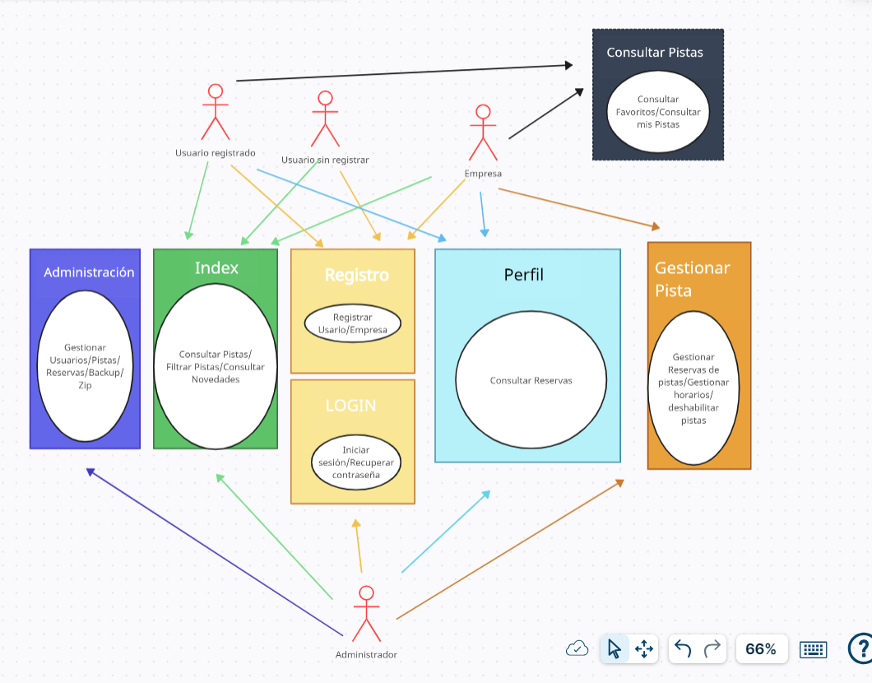

## 3.2.1.4. Guía de estilo

**Naranja principal:**

Código hexadecimal: #e86b1c

RGB: (232, 107, 28)



**Naranja secundario:**

Código hexadecimal: #FFA500

RGB: (255, 165, 0)



**Gris footer:**

Código hexadecimal: #6c757d

RGB: (108, 117, 125)



## 3.2.1.5. Prototipo del sitio web

El header, el footer serán los mismos en cada página así que mostrare como será su diseño en el índex y en el resto de los archivos simplemente me limitare a poner header y footer.

**Index**

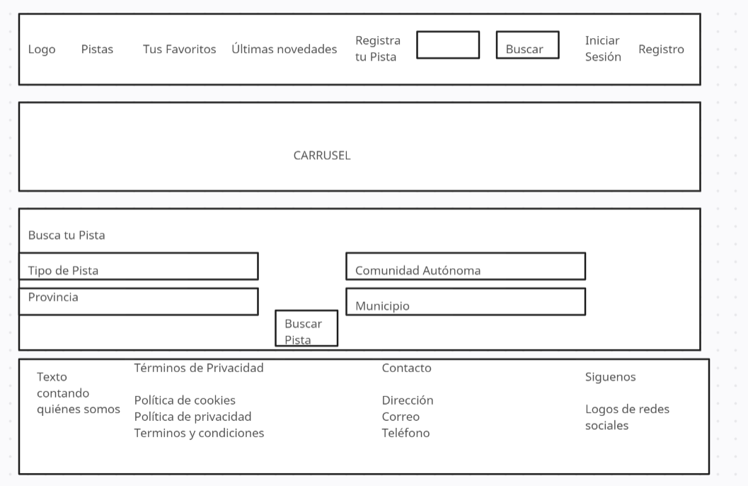

La idea del index es que el usuario tenga acceso desde el a toda la página web desde esta página.

**Últimas Novedades**

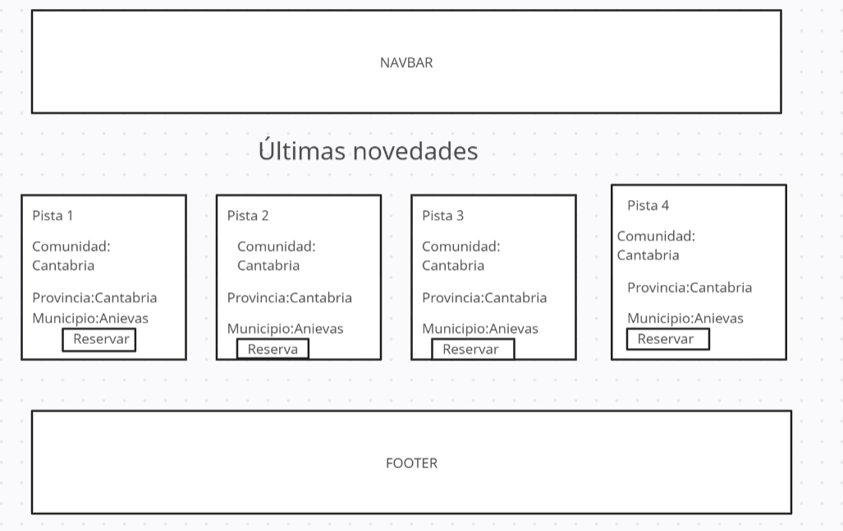  
En últimas novedades el usuario podrá ver las ultimas pistas que se han añadido a la web así como añadirlas a favoritos o valorarla con like o dislike y reservar la que desee, el usuario podrá filtrar por tipo de pista provincia y municipio y hora de cierre.

**Lista de favoritos**

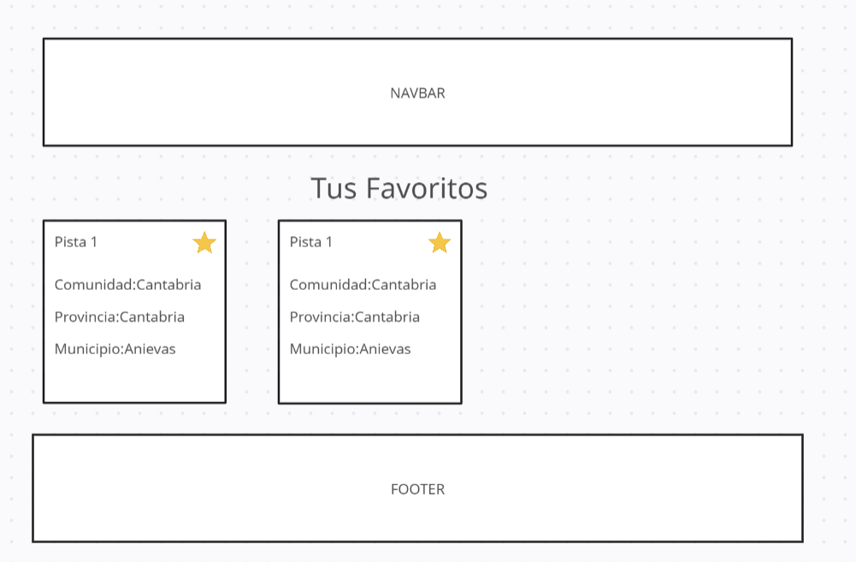

Desde favoritos el usuario podrá ver las pistas que ha añadido a favoritos y reservar alguna si lo desea.

**Registra tu pista**

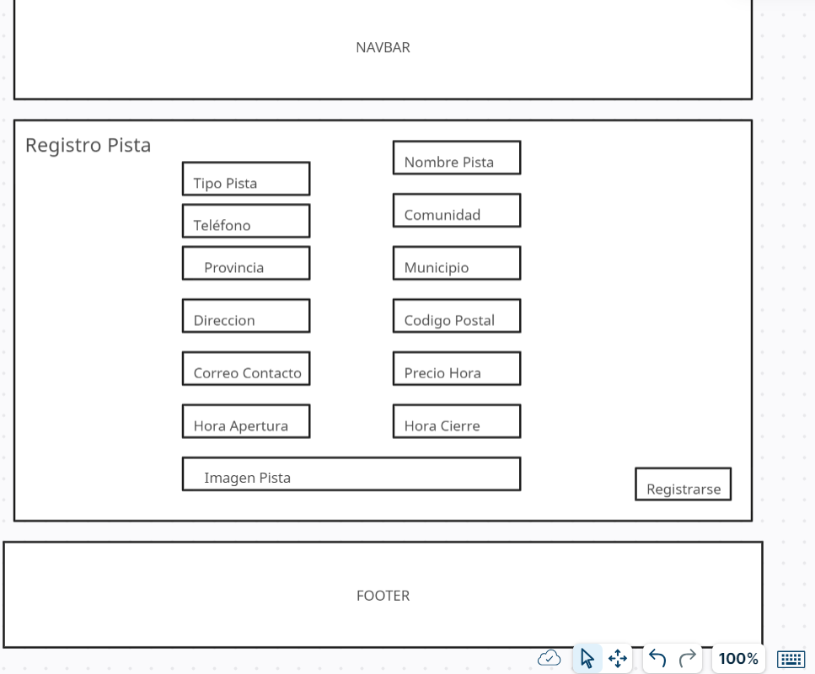

Desde esta página las empresas podrán dar de alta las pistas que posean para que estén a disposición de los usuarios para reservarlas.

**Inicio de sesión**

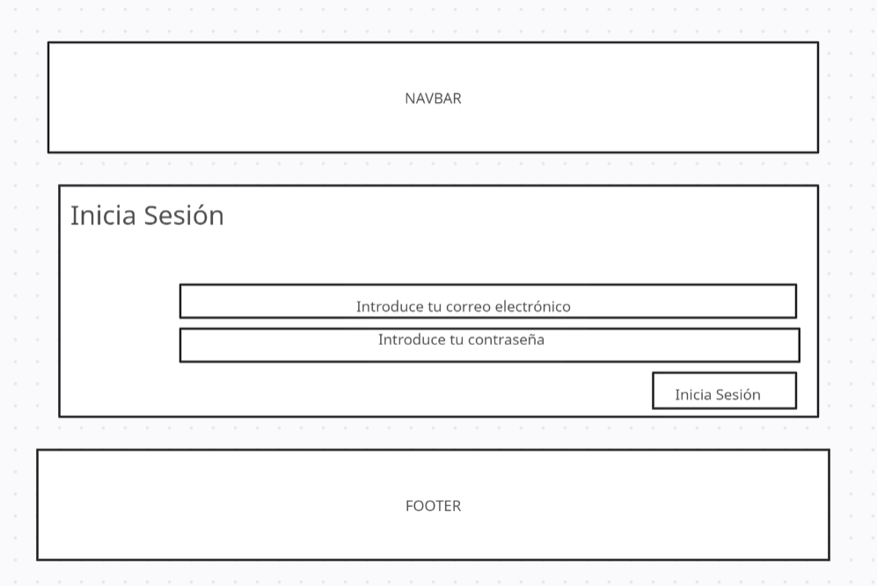

El usuario podrá iniciar sesión con su usuario y contraseña, en esta página también existirá un link por si el usuario no recuerda su contraseña o por si no está registrado.

**Registro**

**Registro Usuario**

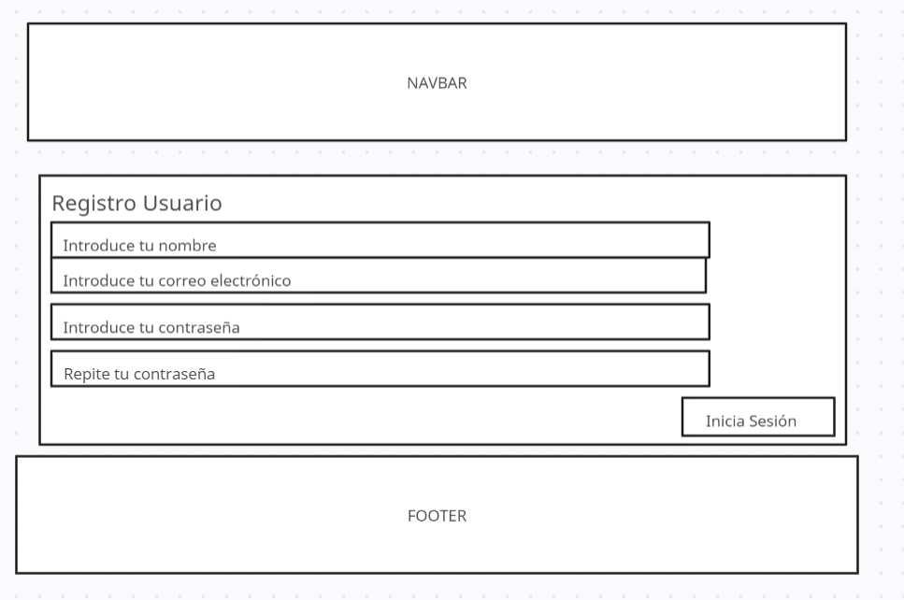

Desde esta página el usuario podrá registrarse

**Registro empresa**

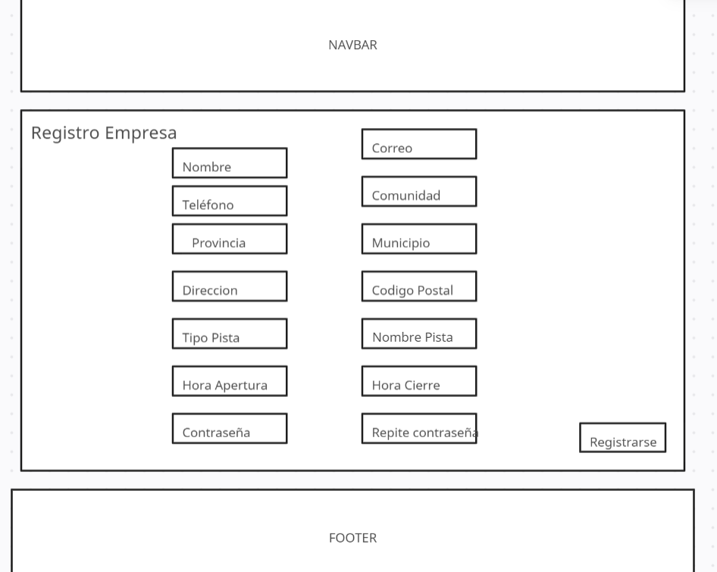

En esta página la empresa podrá registrarse en la web.

**Perfil**

**Usuario normal**

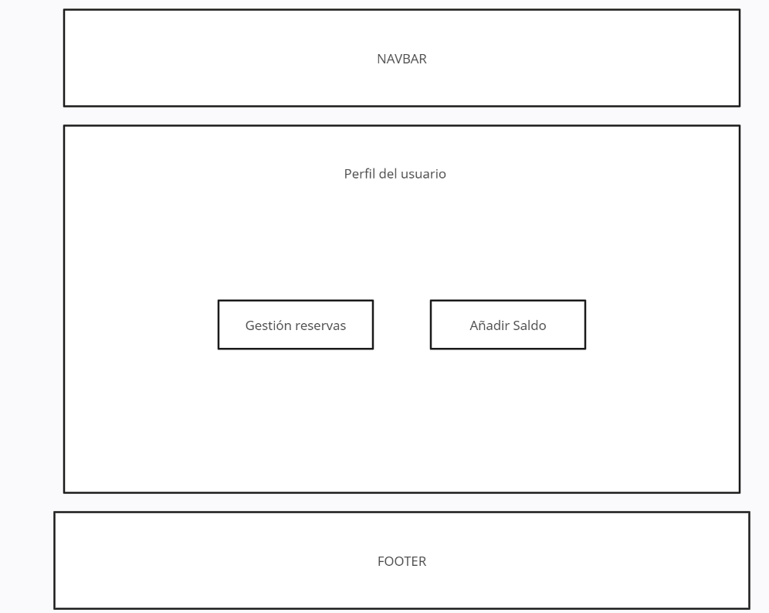

En esta página el usuario podrá ver y gestionar las reservas que tiene cancelándolas o añadir saldo a su cuenta si así lo desea para tener el saldo necesario para reservar la pista que desee.

**Empresa**

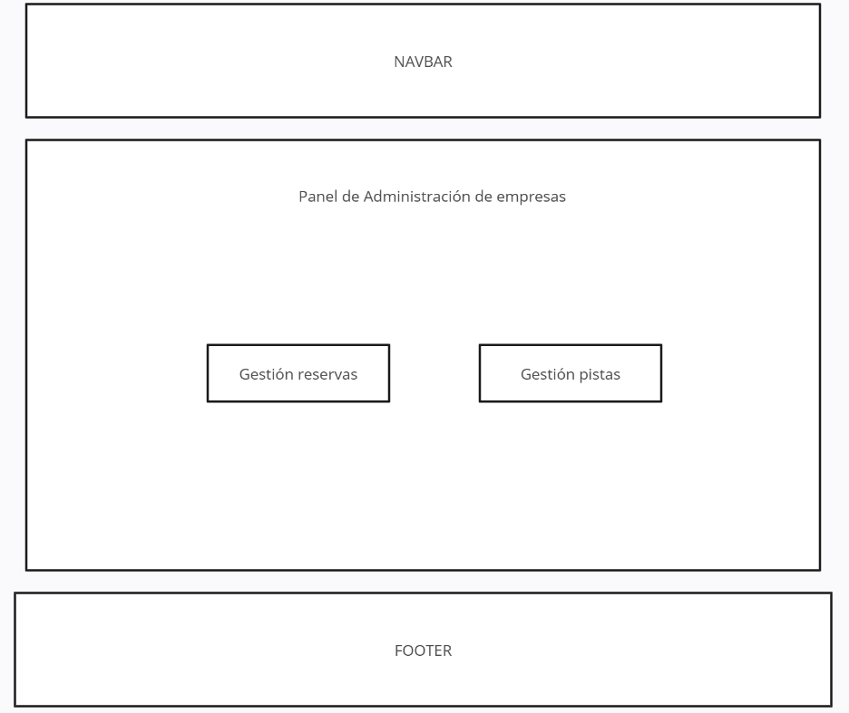

La empresa podrá gestionar las reservas de sus pistas y ver los datos de la reserva o gestionar las pistas ya sea añadir eliminar o modificar alguna pista.

**Administrador**  
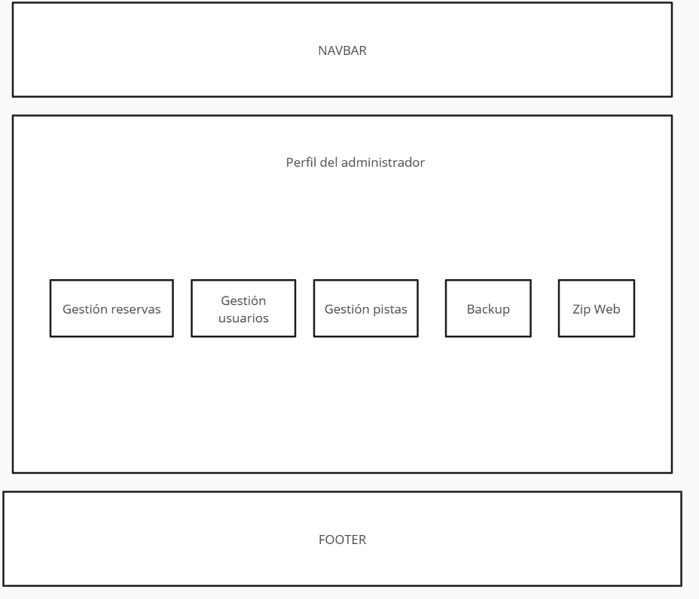

El administrador podrá gestionar todas las reservas, empresas, pistas y usuarios de la web, así como crear o restaurar un backup y crear un zip con la web con lo cual podremos transportar la web fácilmente con nosotros.

## 3.2.1.6. Mapa de navegación

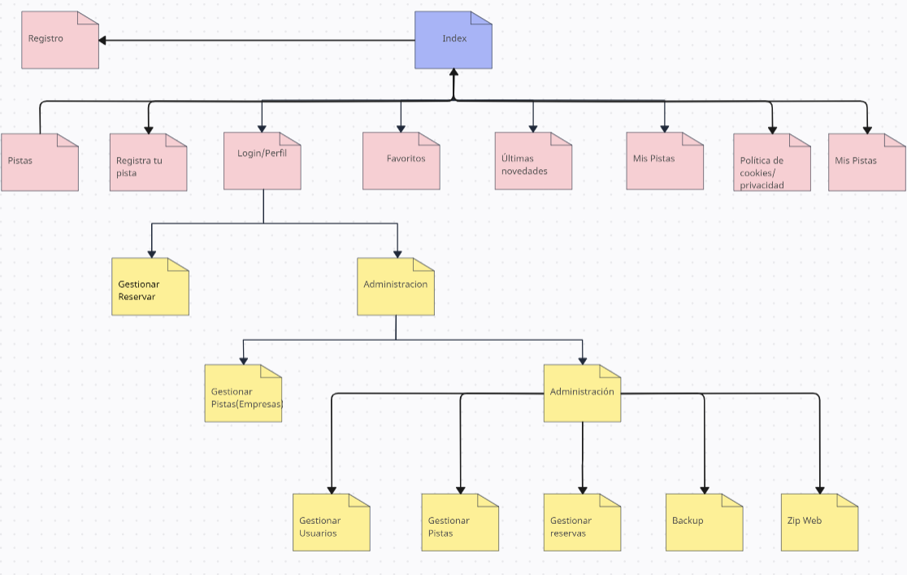

**Índex**

Desde el índex el usuario podrá acceder a cualquier página de la web, así como buscar pistas filtrando por deporte o municipio o ambas.

El índex se divide en tres partes, en la primera se le presenta al usuario una zona donde puede elegir el deporte clickando en el para buscar las pistas añadidas más recientemente de este deporte.



En la segunda parte hay una zona con tarjetas donde el usuario puede buscar también las pistas del deporte que desee:

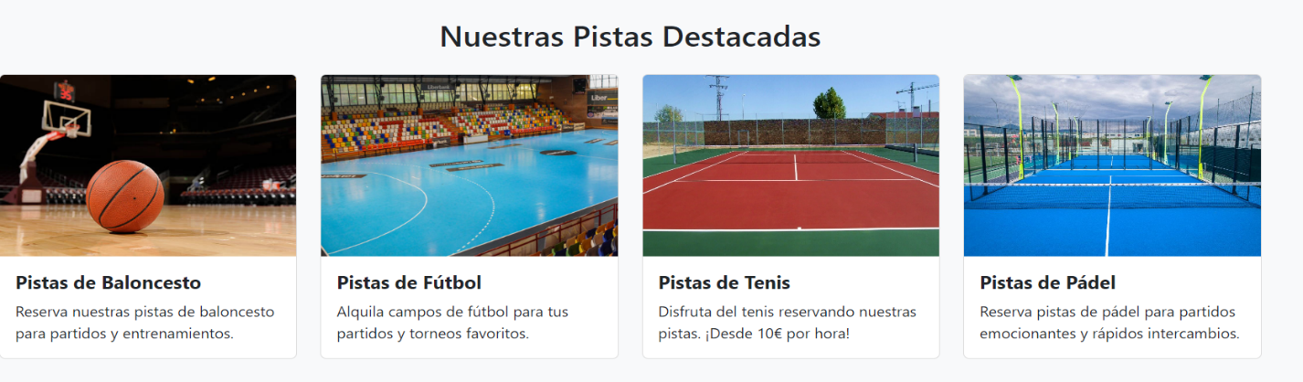

En la tercera parte el usuario puede buscar las pistas de un deporte en específico en toda España o filtrar las pistas del deporte que desee en su municipio.

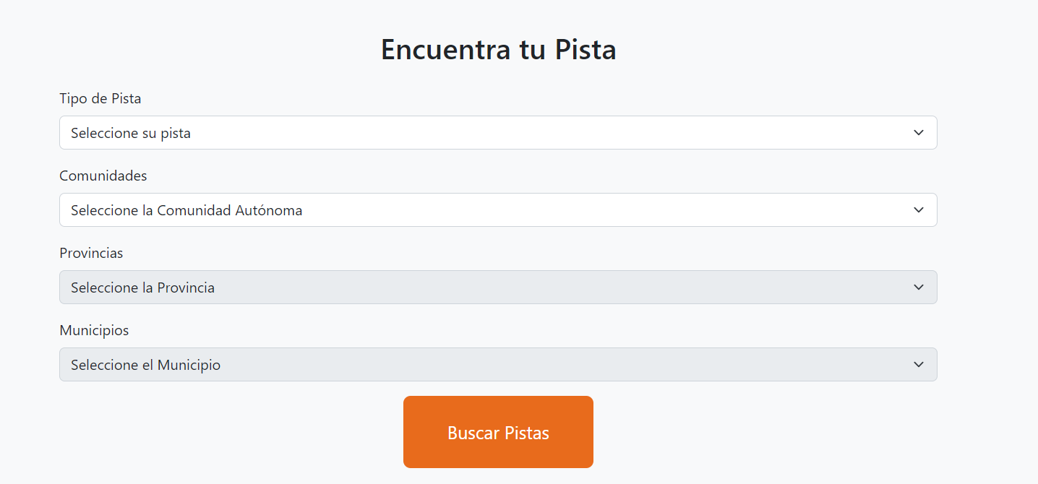

**Pistas**

Desde esta página el usuario tendrá una vista general de todas las pistas que se encuentran en la web y las podrá filtrar de la manera que desee para encontrar la que más se ajuste a sus necesidades y reservarla.

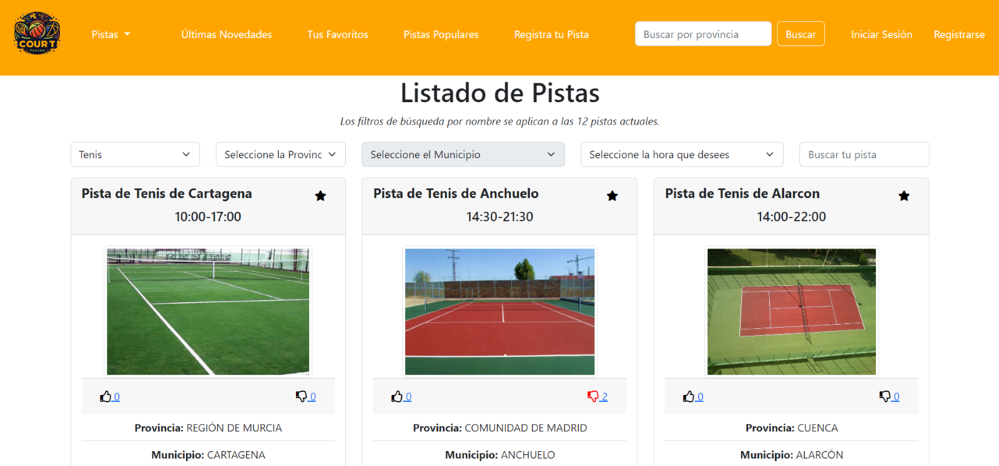

**Reserva de pistas**

Cuando el usuario pulse sobre el botón de reservar ya que se encuentra en cada pista, será redirigido a esta página donde obteniendo el municipio en el que se encuentra le mostraremos el tiempo y las temperaturas máximas y mínimas que se esperan en ese municipio durante esta semana para así ayudarle a decidir o no si reservar la pista, además le mostraremos un mapa con la dirección de la pista que quiere reservar para que la encuentre facilmente,además contara con un formulario donde introducirá el nombre del reservante al que se le adjudicara la reserva, la fecha en la que quiere reservar la pista y la hora de inicio y finalización que controlaremos mediante js que no se pueda reservar una hora que ya se encuentre reservada o este fuera del rango de horas en el que la pista se encuentra abierta.

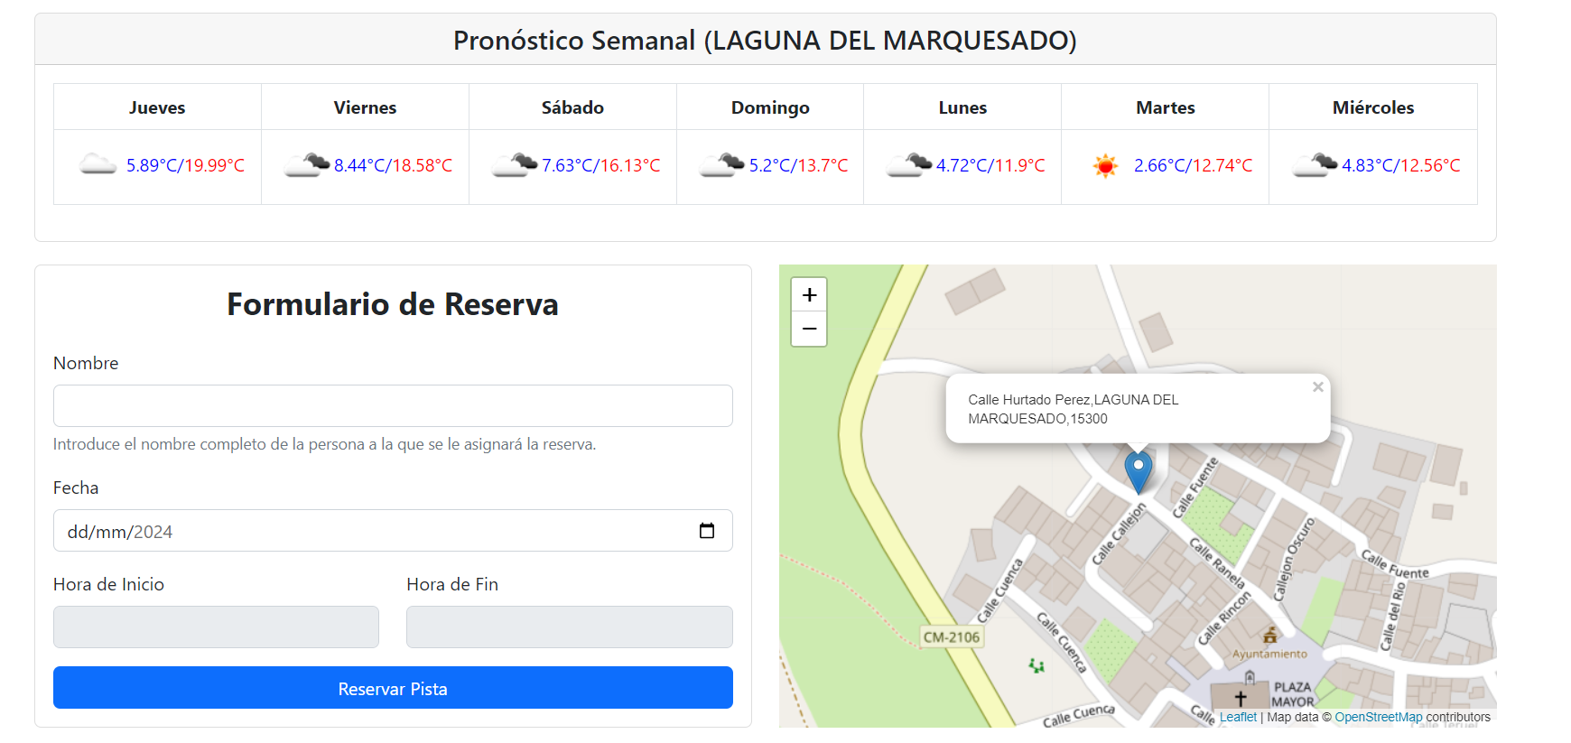

**Últimas novedades**

En esta página los usuarios podrán ver las ultimas pistas que se han añadido a la web que ya hayan sido validadas por el administrador, lo cual es muy útil por si quieres enterarte por ejemplo de las últimas novedades sobre pistas deportivas en tu municipio.

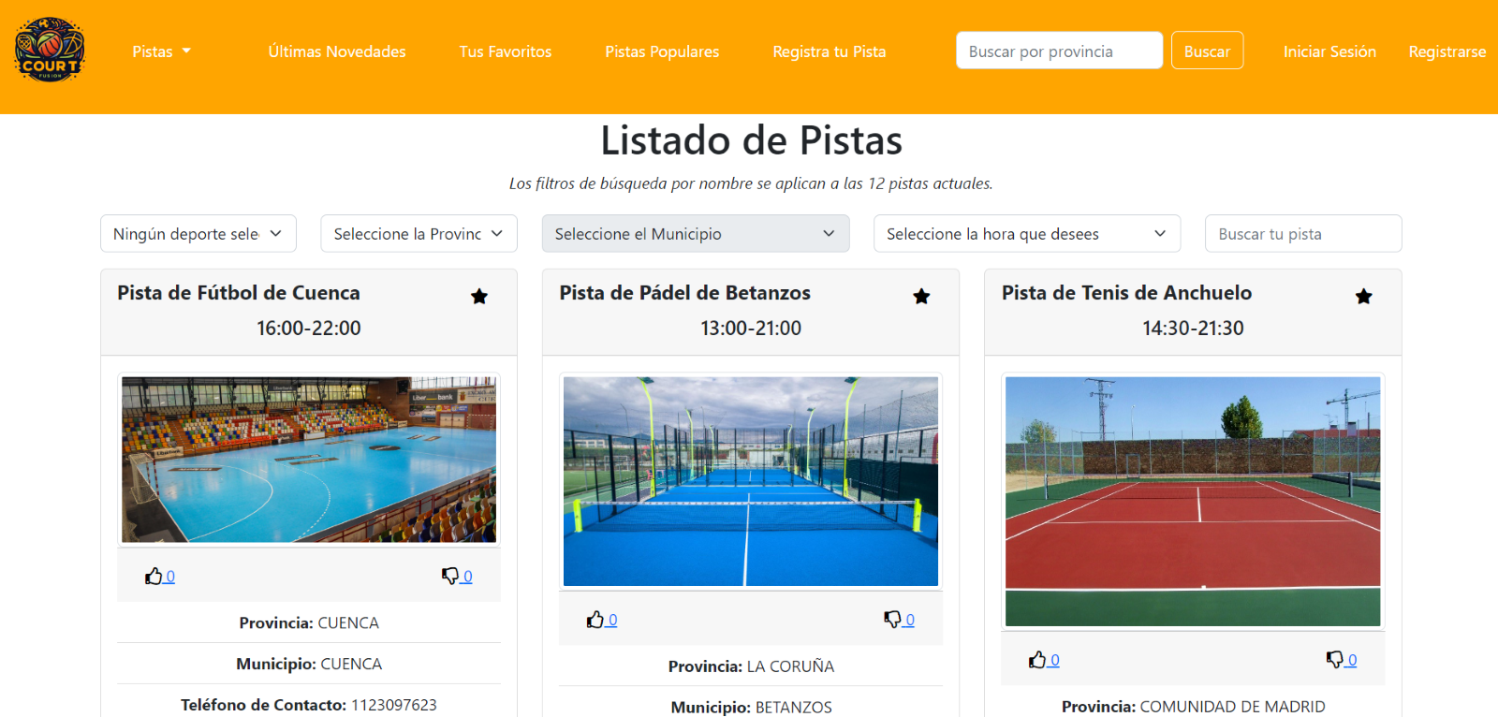

**Tus favoritos**

En esta página el usuario tendrá sus pistas favoritas que ha añadido previamente, lo cual facilita al usuario encontrar las pistas que más le gustan para encontrarlas y reservarlas fácilmente.

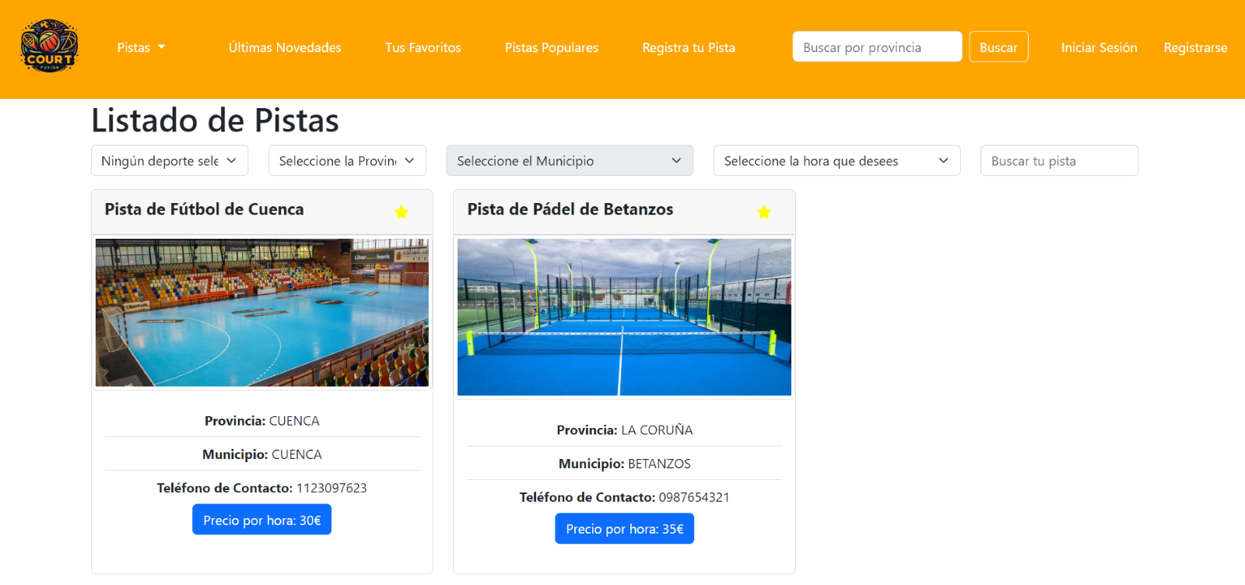

**Pistas Populares**

Desde esta página el usuario podrá ver las pistas más populares de toda la web así como añadirlas a favoritos y reservarlas. También podrá filtrarlas por deporte, municipio y hora para encontrar la pista que más se adecue a sus necesidades.

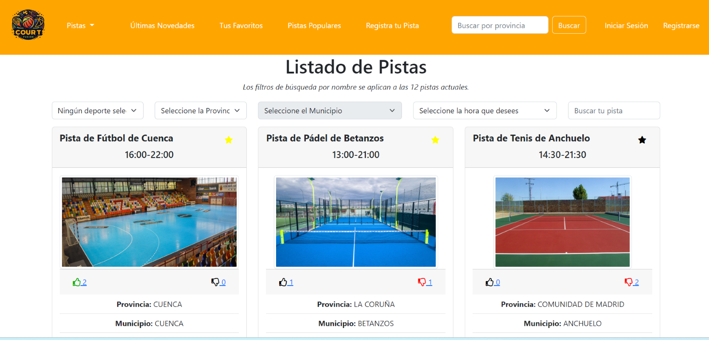

**Registra tu pista**

Desde esta página a la cual solo podrán acceder las empresas, las mismas podrán subir los datos y la imagen correspondiente a la pista que quieren publicar, la cual antes de ser publicada deberá ser validada por el administrador. Todos los datos antes de ser enviados al servidor serán verificados con JavaScript y con HTML.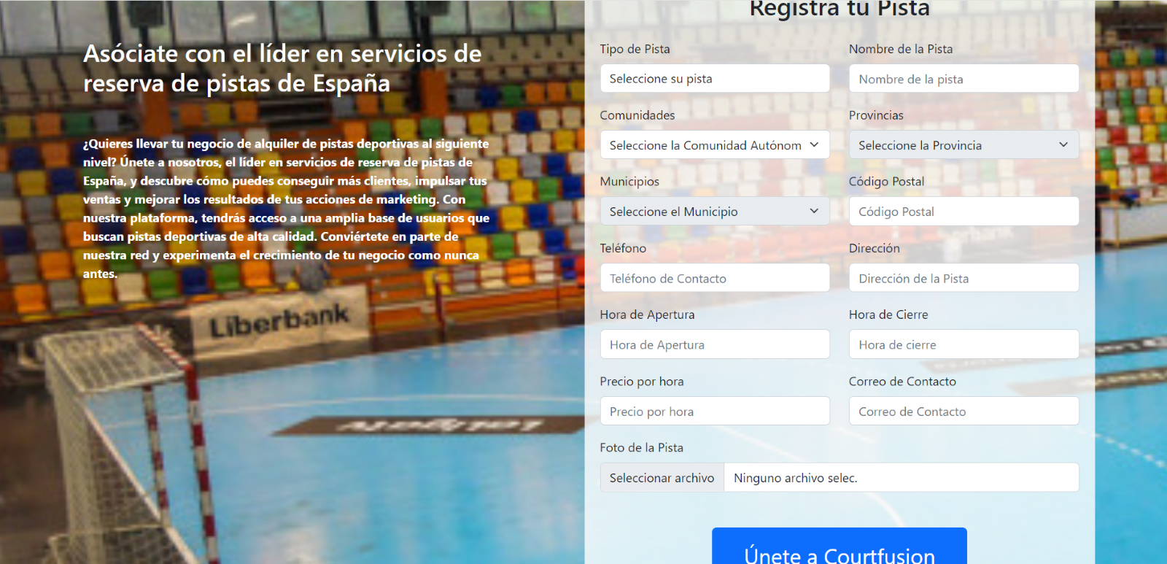

**Iniciar sesión**

Desde esta página los usuario o empresas podrán iniciar sesión.

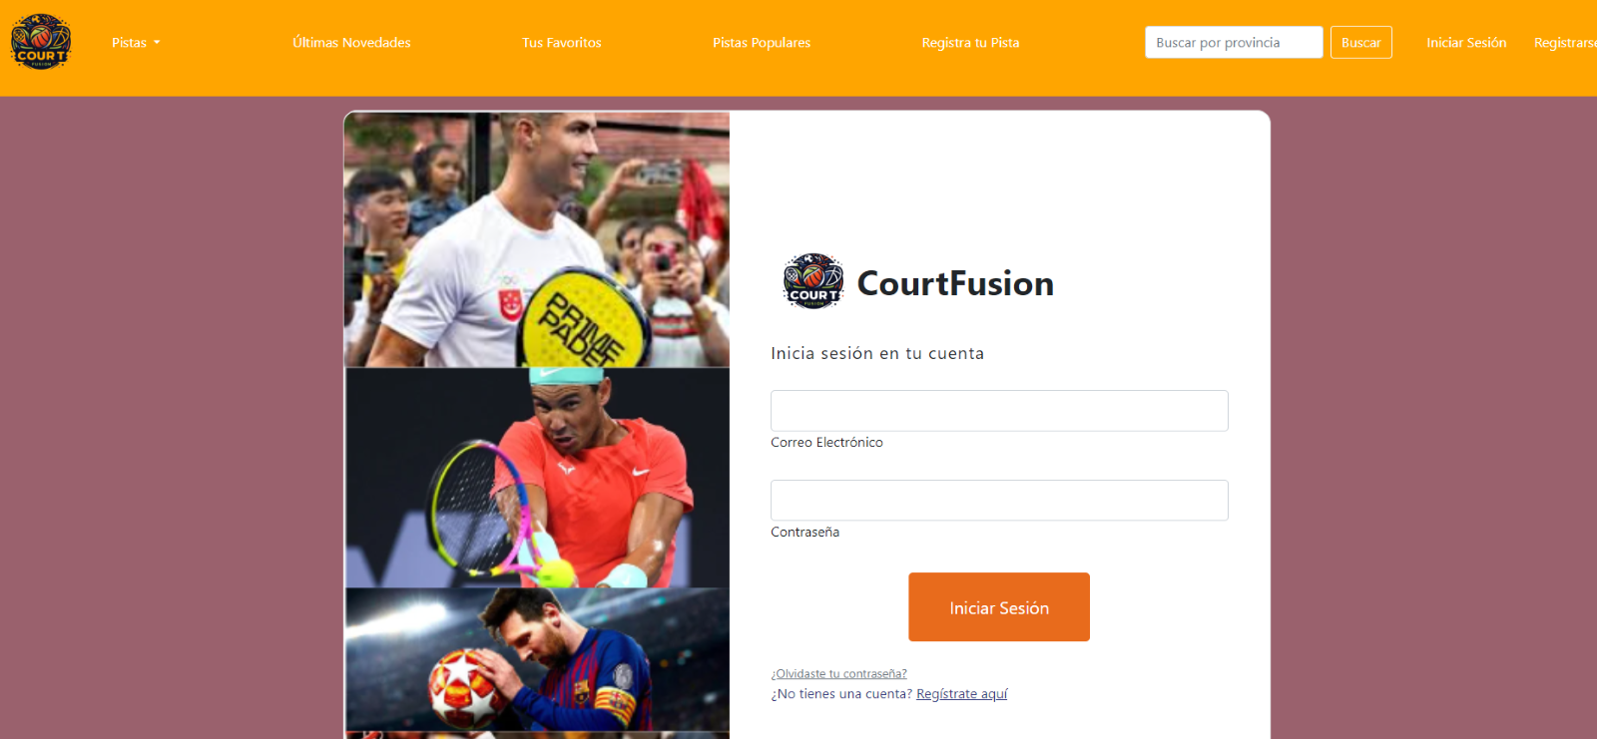

**Registro**

**Registro Usuario**

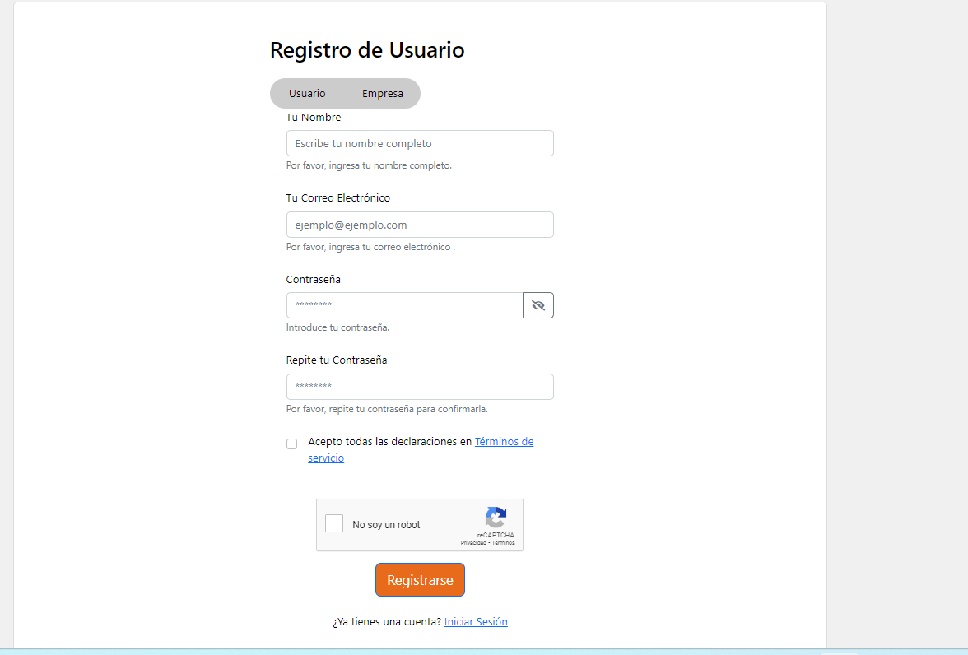

**Registro Empresa**

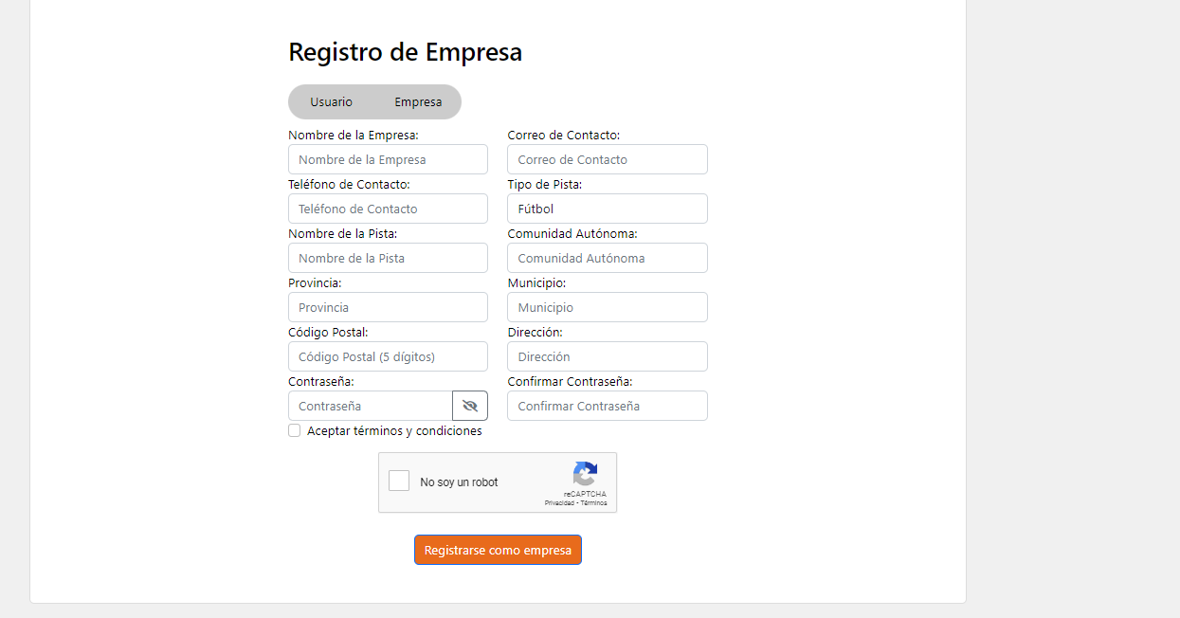

**Perfil**

**Perfil Usuario**

**Añadir Saldo**

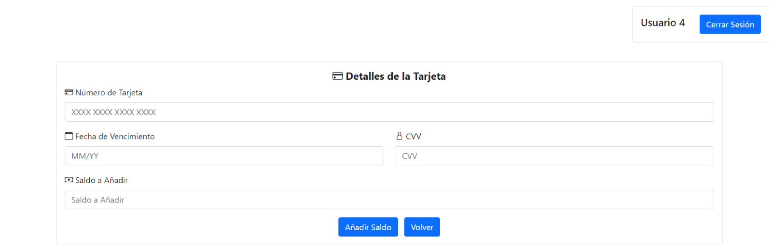

**Gestionar Reservas**

Desde esta página el usuario podrá cancelar sus reservar si así lo desea.

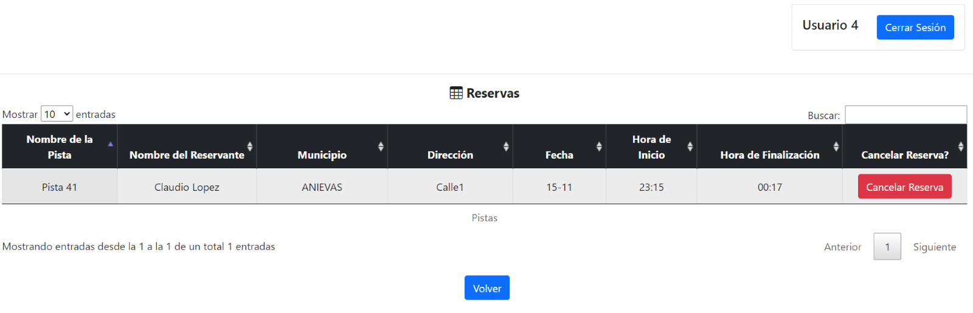

Además, cuando el usuario cancele la reserva le enviaremos un email informándole de que la reserva se ha cancelado correctamente.

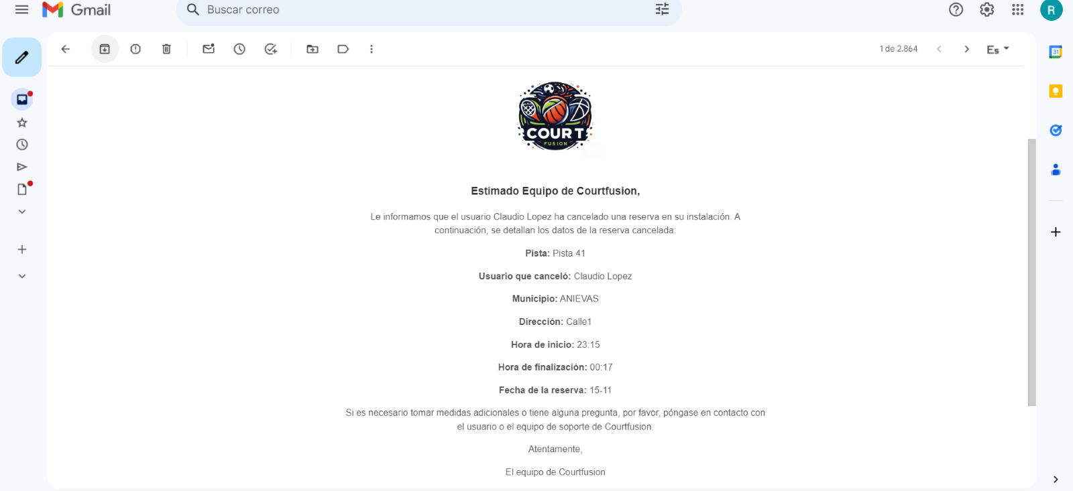

**Perfil empresa**

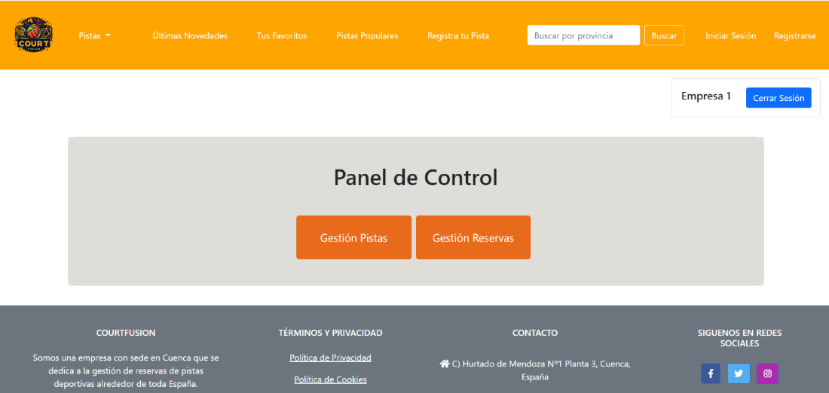

**Gestión Pistas**

**Añadir**

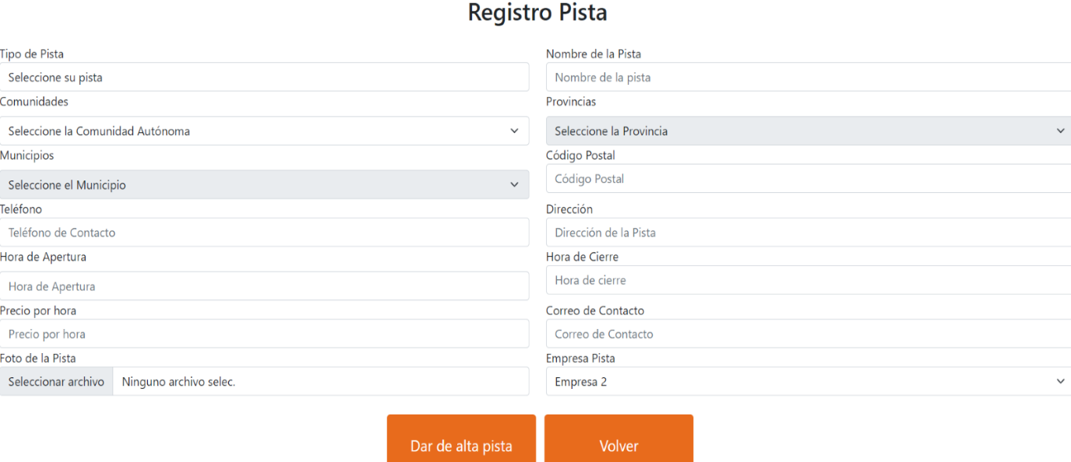

**Eliminar**

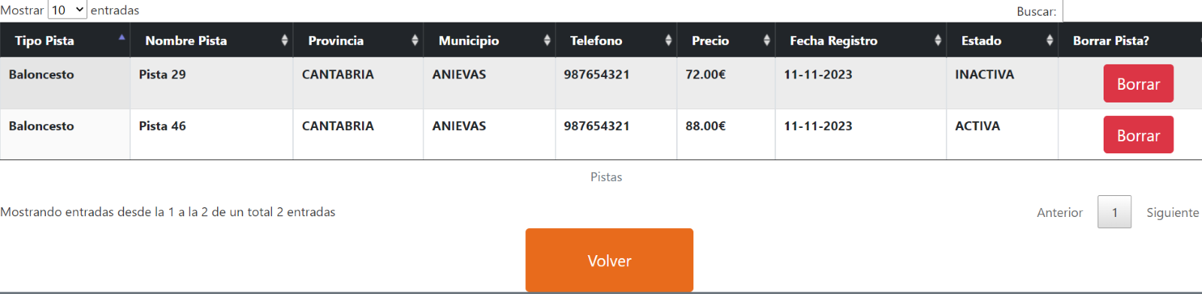En esta página la empresa puede eliminar alguna de las pistas que le pertenezcan.

**Modificar**

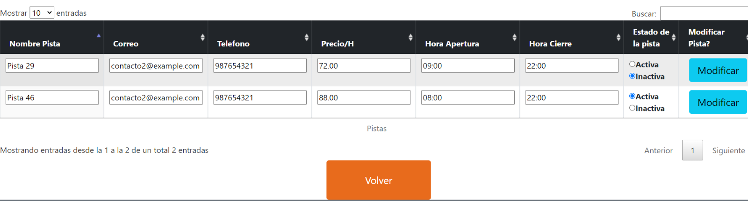

En esta página la empresa puede modificar los datos de alguna de sus pistas, como puede ser el estado si la pista se encuentra en obras o la hora de apertura o cierre si se han visto modificadas por algún factor.

**Pdf**

En esta opción la empresa puede obtener un pdf de todas sus pistas por si lo necesita por algún motivo.

**Gestión Reservas**

Desde esta página la empresa podrá consultar las reservas de sus pistas, así como cancelarlas.

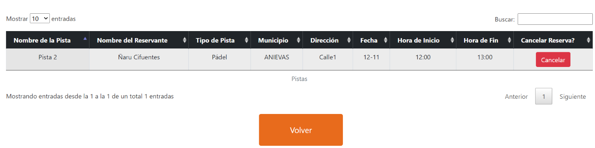

**Perfil Administrador**

**Gestión pistas**

**Añadir**

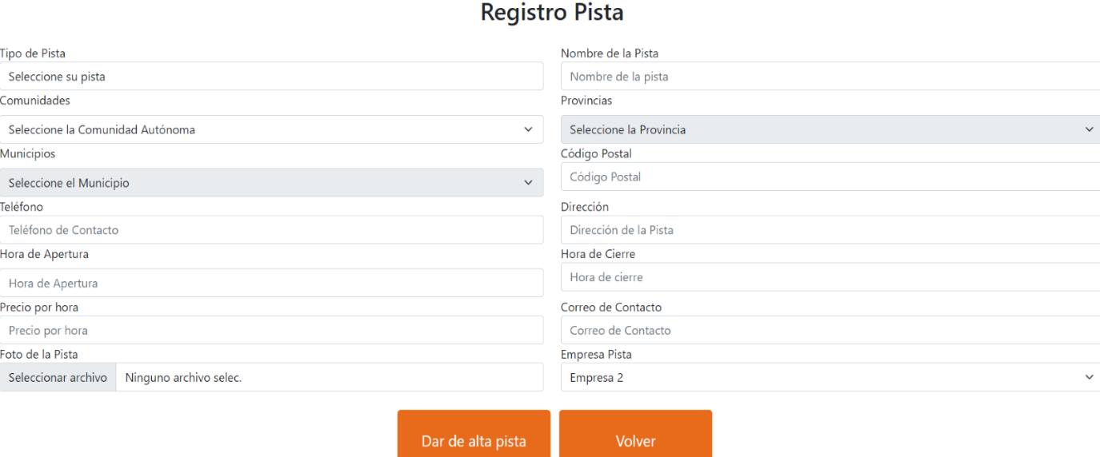

**Borrar**

El administrador puede borrar cualquier pista de la web.



**Modificar**

El administrador puede modificar los datos de todas las pistas de la web. (No se incluye captura ya que a ser la tabla pistas al tener numerosos datos no entra en el Word).

**Pdf**

El administrador puede obtener un pdf de todas las pistas de la web.

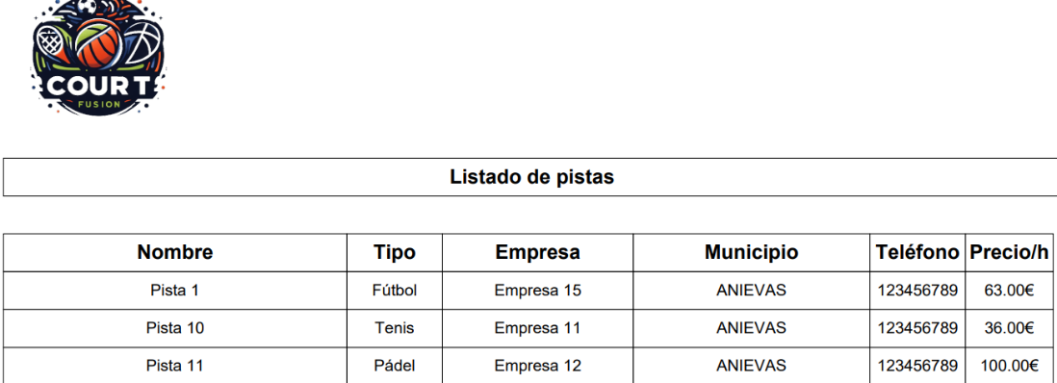

**Validar**

Las pistas antes de ser añadidas a la web deben ser validadas por el administrador, el cual podrá observar los datos y la imagen que la empresa ha proporcionado de la empresa en cuestión. El administrador contara con tres botones, uno de ok si todos los datos son correctos, uno de pausa para volver al panel de gestionar las pistas y otro de rechazar para las pistas que tengan algún dato incorrecto o la imagen no corresponda. Por ejemplo, en este ejemplo podemos ver que la empresa ha proporcionado los datos correctamente sin embargo a proporcionado una imagen que no se corresponde por lo tanto el administrador la rechazaría y no se subiría a la web, con esta práctica podemos evitar datos o imágenes que no correspondan o sean irrespetuosas.

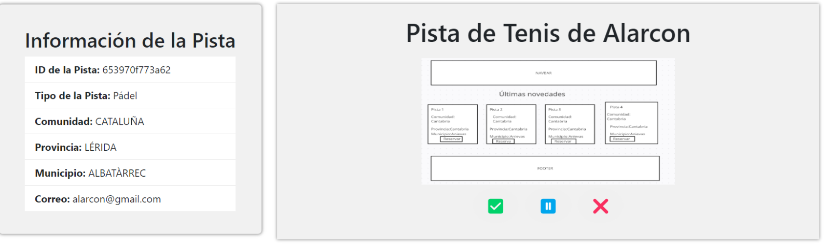

**Gestión usuarios**

**Añadir**

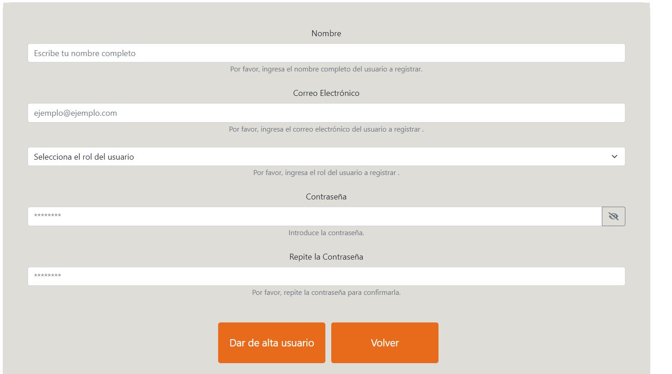

**Borrar**

El administrador puede borrar algún usuario por si fuera necesario.



**Modificar**

El administrador puede modificar los datos de algún usuario si fuera necesario.



**Pdf**

El administrador puede obtener un listado de todos los usuarios de la web.

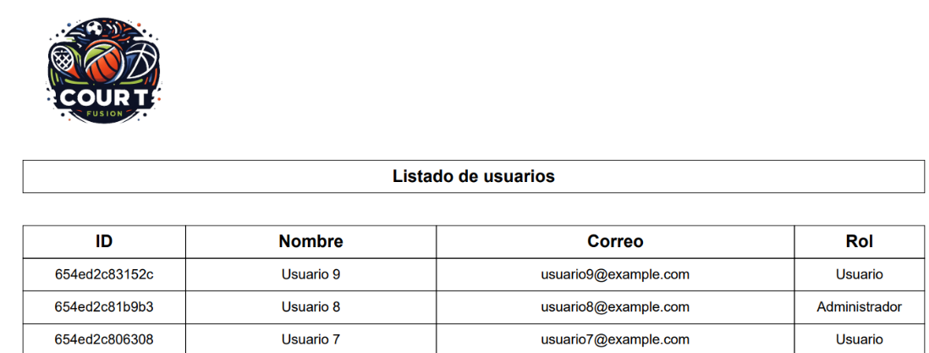

**Gestión reservas**

**Añadir**

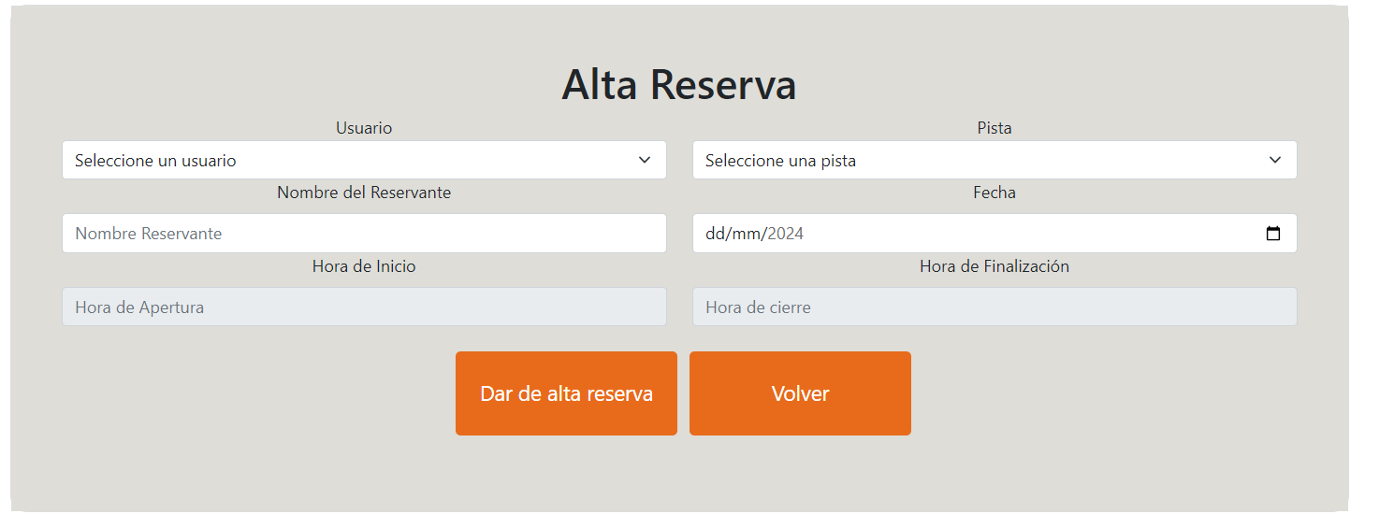

**Borrar**

El administrador puede borrar las reservas de todas las pistas.



**Modificar**

El administrador puede modificar las reservas de todas las pistas.

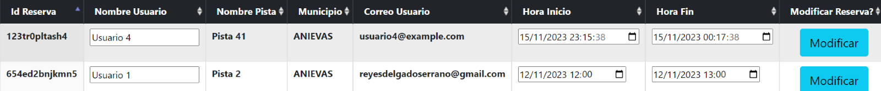

**Pdf**

El administrador puede sacar un pdf de las reservas de todas las pistas por si fuera necesario.

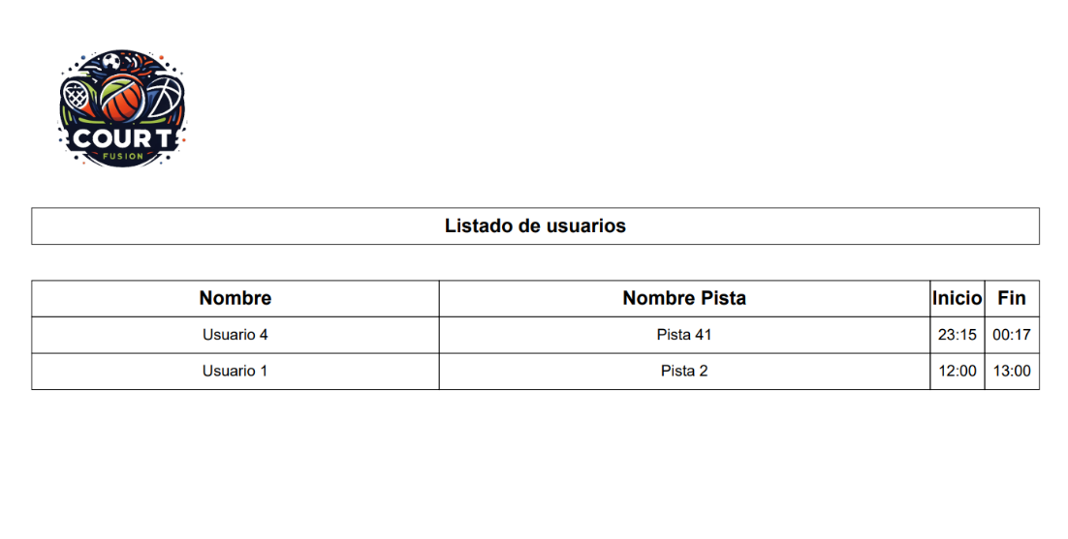

**Gestión empresas**

**Añadir**

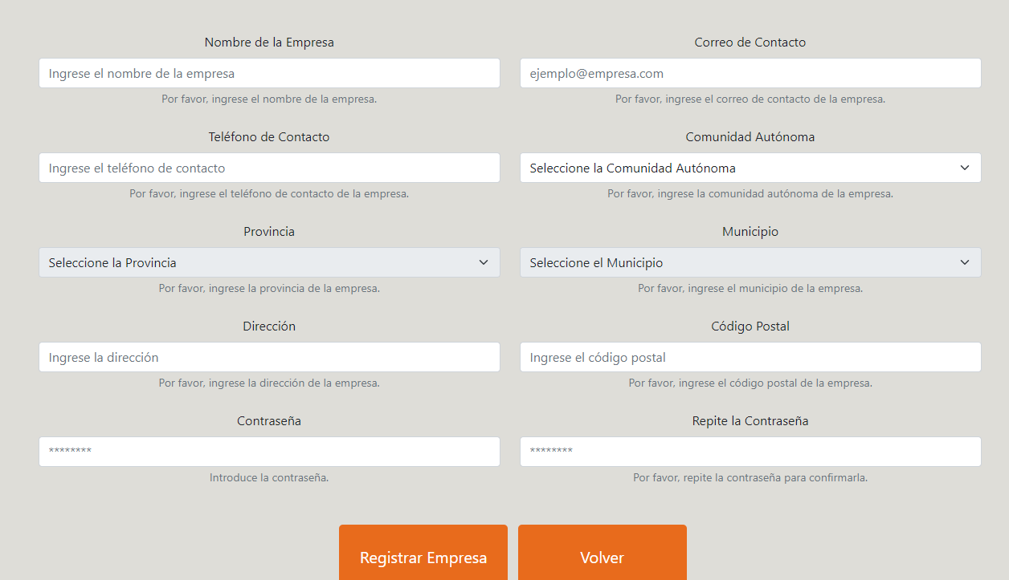

**Borrar**

El administrador puede borrar alguna empresa por si fuera necesario.



**Modificar**

El administrador puede modificar los datos de alguna empresa si fuera necesario.



**Pdf**

El administrador puede obtener un listado de todas las empresas de la web.

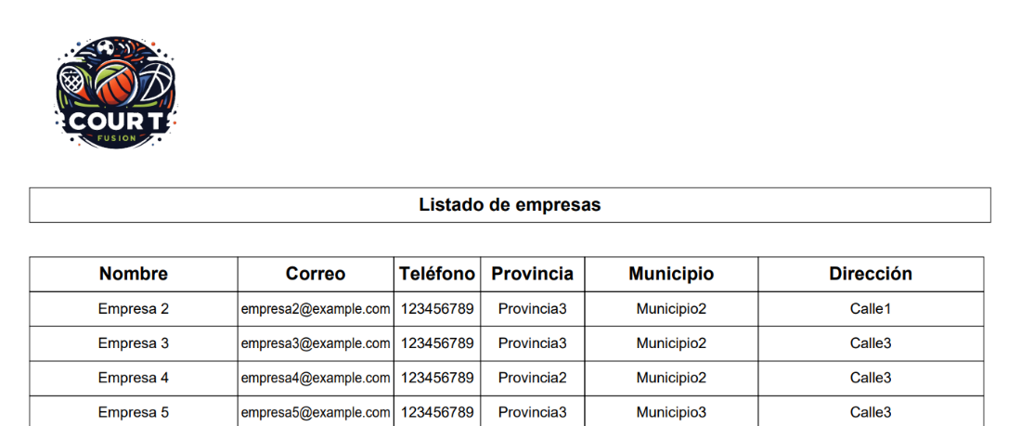

**Backup**

Esta opción le permite al administrador crear, restaurar, borrar o modificar un backup. Las opciones de modificar simplemente nos permiten modificar el nombre y la fecha del backup no el propio contenido del archivo que contiene el backup.

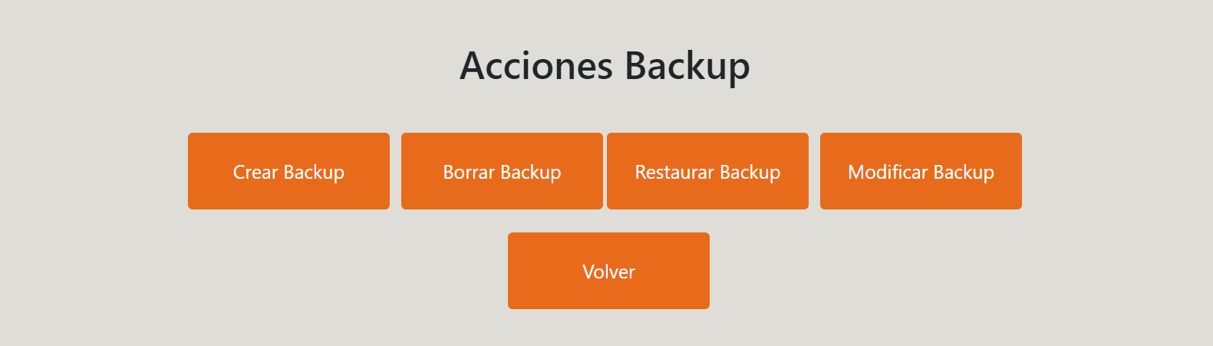

**Crear Backup**

Se crear un archivo SQL cuto nombre es el nombre de la base de datos junto con la fecha en la carpeta llamada backups del proyecto.



**Borrar Backup**

El administrador podrá borrar desde aquí cualquier archivo del que se encuentre en la carpeta backups del proyecto, ya sea porque está obsoleto o ya no es necesario.



**Restaurar Backup**

Desde aquí el administrador podrá restaurar un archivo SQL volviendo a un estado anterior de la base de datos por si fuera necesario debido a un ataque de malware u otros factores.



**Modificar Backup**

Desde aquí el administrador podrá modificar el nombre y/o fecha del archivo backup.



**Zip web**

Esta opción le permite al administrador descargar un zip de la web por si es necesario transportarla por algún motivo.



## 3.2.2. Fase de desarrollo.

## 3.2.2.1. Base de datos

## 3.2.2.1.1. Análisis de requisitos de datos de la aplicación

## a. Identificación de entidades e interrelaciones entre entidades

**Tablas:**

* **Empresas:** Almacena información sobre las empresas dueñas de las pistas.
* **Favoritos:** Almacena la información sobre las pistas marcadas como favoritas por los usuarios, estableciendo relaciones entre usuarios y pistas.
* **Pistas:** Almacena la información de las pistas disponibles.
* **Reservas:** Almacena la información sobre las reservas de las pistas realizadas por los usuarios.
* **Usuarios:** Almacena la información de los usuarios de la página.
* **Valoraciones:** Almacena la información sobre la valoración de los usuarios que evaluan con like o dislike las pistas, estableciendo relaciones entre usuarios, pistas y las valoraciones asociadas.

**Tabla empresas:**

* **id_empresa (Primaria):** Identificador único de la empresa.
* **nombre_empresa:** Nombre de la empresa.
* **correo_contacto:** Correo de contacto de la empresa.
* **telefono_contacto:** Número de teléfono de contacto.
* **comunidad_autonoma:** Comunidad autónoma donde se encuentra la empresa.
* **provincia:** Provincia donde se encuentra la empresa.
* **municipio:** Municipio donde se encuentra la empresa.
* **direccion:** Dirección de la empresa.
* **codigo_postal:** Código postal de la empresa.
* **contrasena:** Contraseña de la empresa.

**Tabla favoritos:**

* **id_favorito (Primaria):** Identificador único del favorito.
* **id_usuario (Foránea):** Identificador del usuario que ha marcado como favorito.
* **id_pista (Foránea):** Identificador de la pista marcada como favorita.

**Tabla pistas:**

* **id_pista (Primaria):** Identificador único de la pista.
* **tipo_pista:** Tipo de pista (enum: 'Fútbol', 'Baloncesto', 'Tenis', 'Pádel').
* **nombre_pista:** Nombre de la pista.
* **comunidad_autonoma:** Comunidad autónoma donde se encuentra la pista.
* **provincia:** Provincia donde se encuentra la pista.
* **municipio:** Municipio donde se encuentra la pista.
* **direccion:** Dirección de la pista.
* **codigo_postal:** Código postal de la pista.
* **correo_contacto:** Correo de contacto de la pista.
* **telefono_contacto:** Número de teléfono de contacto.
* **precio_hora:** Precio por hora de la pista.
* **hora_apertura:** Hora de apertura de la pista.
* **hora_cierre:** Hora de cierre de la pista.
* **fecha_registro:** Fecha de registro de la pista.
* **validacion:** Estado de validación de la pista ('ACTIVA', 'POR VALIDAR', 'INACTIVA').
* **id_empresa (Foránea):** Identificador de la empresa a la que pertenece la pista.

**Tabla reservas:**

* **id_reserva (Primaria):** Identificador único de la reserva.
* **id_usuario (Foránea):** Identificador del usuario que ha realizado la reserva.
* **id_pista (Foránea):** Identificador de la pista reservada.
* **nombre_reservante:** Nombre del usuario que realiza la reserva.
* **hora_inicio_reserva:** Hora de inicio de la reserva.
* **hora_fin_reserva:** Hora de fin de la reserva.

**Tabla usuarios:**

* **id_usuario (Primaria):** Identificador único del usuario.
* **nombre:** Nombre del usuario.
* **correo (Índice):** Correo del usuario.
* **rol:** Rol del usuario ('Administrador', 'Usuario', 'Empresa').
* **saldo:** Saldo del usuario.
* **contrasena:** Contraseña del usuario.

**Tabla valoraciones:**

* **id_valoracion (Primaria):** Identificador único de la valoración.
* **id_usuario (Foránea):** Identificador del usuario que realiza la valoración.
* **id_pista (Foránea):** Identificador de la pista valorada.
* **valoracion:** Valoración asignada a la pista (puede ser numérica, textual, etc.).

**Relaciones entre Tablas:**

* **Empresas - Pistas (id_empresa):** La tabla pistas se relaciona con la tabla de empresas mediante el campo **id_empresa**. Cada pista pertenece a una empresa específica, por lo tanto, la relación es de tipo 1 a muchos puesto que una empresa puede ser dueña de muchas pistas.
* **Favoritos - Usuarios (id_usuario):** La tabla de favoritos se relaciona con la tabla de usuarios mediante el campo **id_usuario**, indicando qué usuarios tienen pistas marcadas como favoritas, por lo tanto, a relación es de tipo muchos a uno puesto que un usuario puede tener muchas pistas en favoritos.
* **Favoritos - Pistas (id_pista):** La tabla de favoritos también se relaciona con la tabla de pistas mediante el campo **id_pista**, estableciendo qué pistas son marcadas como favoritas por los usuarios. El tipo de relación es de muchos a muchos puesto que muchos usuarios pueden marcar como favoritas muchas pistas, y una pista puede ser marcada como favorita por muchos usuarios distintos.
* **Pistas - Reservas (id_pista):** La tabla de reservas se relaciona con la tabla de pistas mediante el campo **id_pista**, asociando reservas con pistas específicas, por lo tanto, el tipo de reserva es de uno a muchos puesto que una pista puede tener muchas reservas, pero una reserva está asociada a una sola pista.
* **Usuarios - Reservas (id_usuario):** La tabla de reservas se relaciona con la tabla de usuarios mediante el campo **id_usuario**, indicando qué usuario ha realizado cada reserva, por lo tanto, el tipo de relación es de uno a muchos puesto que un usuario puede realizar muchas reservas, pero cada reserva está asociada a un solo usuario.
* **Valoraciones - Usuarios (id_usuario):** La tabla de valoraciones se relaciona con la tabla de usuarios mediante el campo **id_usuario**, indicando qué usuario ha realizado cada valoración, por lo tanto, el tipo de relación es de uno a muchos ya que un usuario puede realizar muchas valoraciones, pero cada valoración está asociada a un solo usuario.
* **Valoraciones - Pistas (id_pista):** La tabla de valoraciones también se relaciona con la tabla de pistas mediante el campo **id_pista**, asociando la valoración con una pista en específico. La relación es de muchos a muchos porque muchos usuarios pueden hacer valoraciones para muchas pistas, y una pista puede recibir valoraciones de muchos usuarios.

## b. Identificación de atributos de cada entidad, sus tipos y tamaños

**Tabla empresas:**

* id_empresa (Primaria): CHAR(36)
* nombre_empresa: VARCHAR(100)
* correo_contacto: VARCHAR(100)
* telefono_contacto: VARCHAR(20)
* comunidad_autonoma: VARCHAR(50)
* provincia: VARCHAR(50)
* municipio: VARCHAR(50)
* direccion: VARCHAR(100)
* codigo_postal: VARCHAR(10)
* contrasena: VARCHAR(300)

**Tabla favoritos:**

* id_favorito (Primaria): CHAR(36)
* id_usuario (Foránea): CHAR(36)
* id_pista (Foránea): CHAR(36)

**Tabla pistas:**

* id_pista (Primaria): CHAR(36)
* tipo_pista: ENUM('Fútbol', 'Baloncesto', 'Tenis', 'Pádel')
* nombre_pista: VARCHAR(100)
* comunidad_autonoma: VARCHAR(50)
* provincia: VARCHAR(50)
* municipio: VARCHAR(50)
* direccion: VARCHAR(100)
* codigo_postal: VARCHAR(10)
* correo_contacto: VARCHAR(100)
* telefono_contacto: VARCHAR(20)
* precio_hora: DECIMAL(10, 2)
* hora_apertura: TIME
* hora_cierre: TIME
* fecha_registro: DATETIME
* validacion: ENUM('ACTIVA', 'POR VALIDAR', 'INACTIVA')
* id_empresa (Foránea): CHAR(36)

**Tabla reservas:**

* id_reserva (Primaria): CHAR(36)
* id_usuario (Foránea): CHAR(36)
* id_pista (Foránea): CHAR(36)
* nombre_reservante: VARCHAR(90)
* hora_inicio_reserva: DATETIME
* hora_fin_reserva: DATETIME

**Tabla usuarios:**

* id_usuario (Primaria): CHAR(36)
* nombre: VARCHAR(50)
* correo: VARCHAR(100)
* rol: ENUM('Administrador', 'Usuario', 'Empresa')
* saldo: DECIMAL(10, 2)
* contrasena: VARCHAR(300)

**Tabla valoraciones:**

* id_valoracion (Primaria): CHAR(36)
* id_usuario (Foránea): CHAR(36)
* id_pista (Foránea): CHAR(36)
* valoracion: VARCHAR(255)

## c. Identificación de claves principales y candidatas

* **Claves Primarias (Primary Keys):**
  + **id_empresa** en la tabla **empresas**.
  + **id_favorito** en la tabla **favoritos**.
  + **id_pista** en la tabla **pistas**.
  + **id_reserva** en la tabla **reservas**.
  + **id_usuario** en la tabla **usuarios**.
  + **id_valoracion** en la tabla **valoraciones**.
* **Claves Foráneas (Foreign Keys):**
  + **id_usuario** en la tabla **favoritos**, que referencia **id_usuario** en la tabla **usuarios**.
  + **id_pista** en la tabla **favoritos**, que referencia **id_pista** en la tabla **pistas**.
  + **id_empresa** en la tabla **pistas**, que referencia **id_empresa** en la tabla **empresas**.
  + **id_usuario** en la tabla **reservas**, que referencia **id_usuario** en la tabla **usuarios**.
  + **id_pista** en la tabla **reservas**, que referencia **id_pista** en la tabla **pistas**.
  + **id_usuario** en la tabla **valoraciones**, que referencia **id_usuario** en la tabla **usuarios**.
  + **id_pista** en la tabla **valoraciones**, que referencia **id_pista** en la tabla **pistas.**

## d. Identificación de las reglas de integridad y seguridad de la base de datos

**Restricciones de integridad:**

Cada tabla cuenta con su clave primaria y su clave o claves foráneas.

**Restricciones de seguridad:**

**Hasheo de contraseñas:**

Que ayudara a proteger las contraseñas en caso de que la base de datos se vea comprometida.

**Restricciones unique:**

Los correos de usuarios y empresas serán únicos, lo que es una buena práctica para evitar correos duplicados y así mantener la integridad de los datos. Además, esto puede ayudar a prevenir problemas como cuentas múltiples asociadas al mismo correo.

**Restricciones enum:**

Como el rol en la tabla usuarios o el tipo de pista en la tabla pistas para ayudar a restringir los valores posibles que puede tomar esos campos.

## 3.2.2.1.2 Diseño lógico de datos

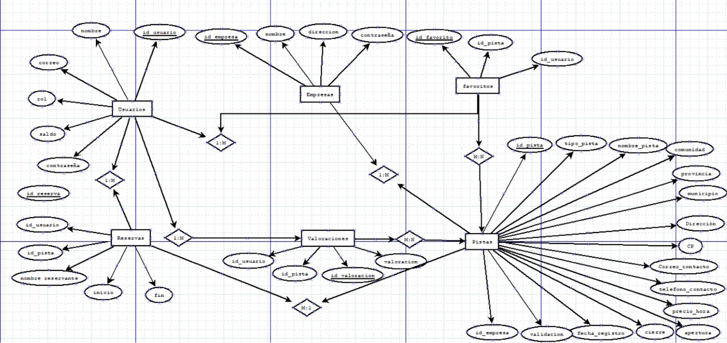

## 3.2.2.1.3 Paso del modelo lógico (E/R) al modelo relacional (tablas)

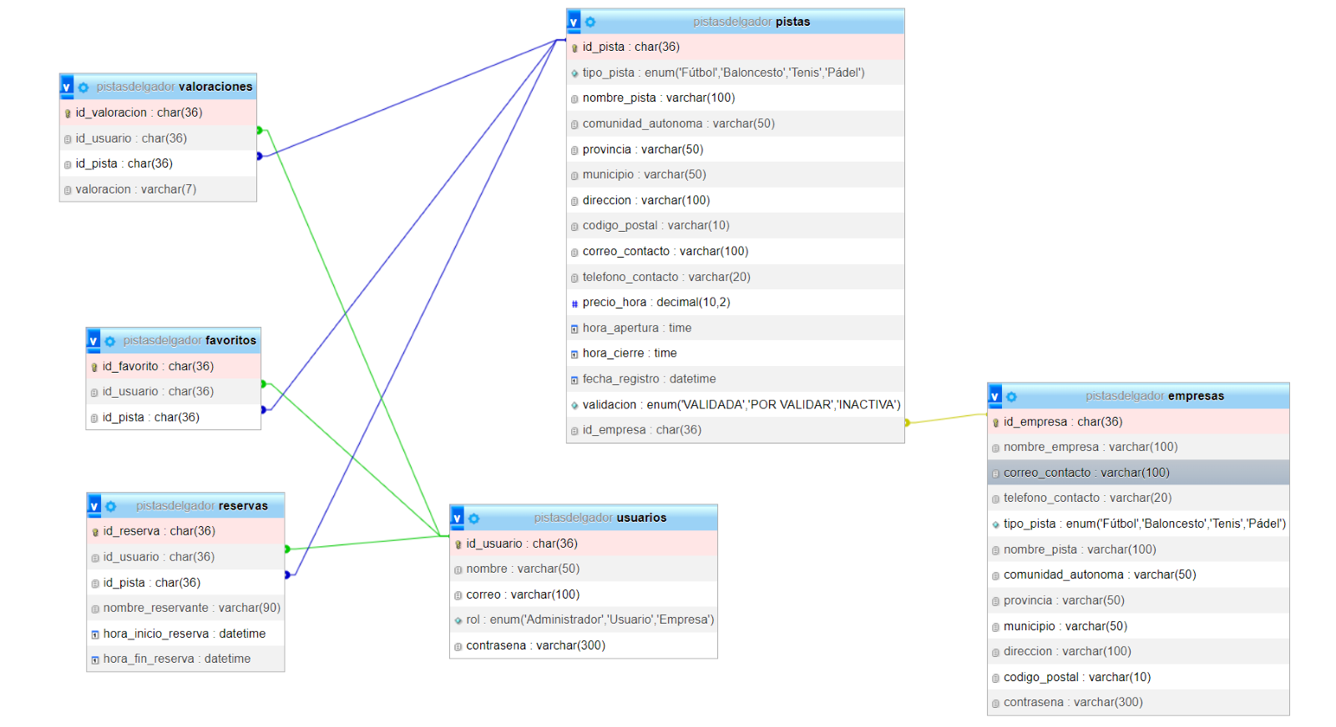

## 3.2.2.1.4 Aplicación de reglas de normalización al modelo relacional

**Dependencia Parcial:**

Una dependencia parcial ocurre cuando un atributo en una tabla depende de solo una parte de una clave primaria compuesta en lugar de depender de toda la clave. En otras palabras, un atributo no clave depende solo de una parte de la clave primaria en lugar de depender de la clave completa.

Ejemplo:

En la tabla **pistas**, la clave primaria es **id_pista**. Además, hay una columna llamada **nombre_pista,** supongamosque depende solo de **id_empresa** pero no de la clave primaria completa (**id_pista**). En este caso, tendríamos una dependencia parcial.

**Dependencia Transitiva:**

Una dependencia transitiva ocurre cuando un atributo depende de otro atributo que no es una clave primaria. Si A depende de B y B es dependiente de C, entonces A tiene una dependencia transitiva de C.

Ejemplo:

Supongamos que en la tabla **valoraciones**, la columna **nombre_usuario** depende de **id_pista**, y **id_pista** a su vez depende de **id_empresa**. En este caso, tendríamos una dependencia transitiva.

**Formas Normales:**

**Primera Forma Normal (1NF):**

Requiere que los valores en cada campo de una tabla sean atómicos (indivisibles) y que no haya conjuntos de valores repetidos.

**Segunda Forma Normal (2NF):**

Requiere que cumpla con 1NF y que no haya dependencias parciales en la clave primaria. Cada campo debe depender completamente de la clave primaria.

**Tercera Forma Normal (3NF):**

Requiere que cumpla con 2NF y que no haya dependencias transitivas. Esto significa que no debe haber dependencias transitivas de los campos sobre la clave primaria.

**Tabla Empresas:**

1NF:

Cumple, cada celda contiene un solo valor y los atributos son atómicos.

2NF:

Cumple, no hay dependencias parciales en la clave primaria.

3NF:

Cumple, no hay dependencias transitivas.

**Tabla Favoritos:**

1NF:

Cumple, cada celda contiene un solo valor y los atributos son atómicos.

2NF:

Cumple, no hay dependencias parciales en la clave primaria.

3NF:

Cumple, no hay dependencias transitivas.

**Tabla Pistas:**

1NF:

Cumple, cada celda contiene un solo valor y los atributos son atómicos.

2NF:

Cumple, no hay dependencias parciales en la clave primaria.

3NF:

Cumple, no hay dependencias transitivas.

**Tabla Reservas:**

1NF:

Cumple, cada celda contiene un solo valor y los atributos son atómicos.

2NF:

Cumple, no hay dependencias parciales en la clave primaria.

3NF:

Cumple, no hay dependencias transitivas.

**Tabla Usuarios:**

1NF:

Cumple, cada celda contiene un solo valor y los atributos son atómicos.

2NF:

Cumple, no hay dependencias parciales en la clave primaria.

3NF:

Cumple, no hay dependencias transitivas.

**Tabla Valoraciones:**

1NF:

Cumple, cada celda contiene un solo valor y los atributos son atómicos.

2NF:

Cumple, no hay dependencias parciales en la clave primaria.

3NF:

Cumple, no hay dependencias transitivas.

Como conclusión, nuestras tablas cumplen con las formas normales hasta la 3NF.Por lo tanto, nuestro diseño de la base de datos está bien estructurado en términos de normalización.

## 3.2.2.1.5 Tipos de datos para el sistema gestor seleccionado

**CHAR (36)**:

Para los ids que serán clave primaria de su tabla y a la vez pueden ser clave foránea de otra tabla.

**Datetime**:

Utilizado para las fechas de inicio y finalización de las reservas y para la fecha de registro de la empresa.

**Enum**:

Tipos enumerados para campos que deben tener solo unos valores específicos como pueden ser el tipo de pista que será enum('Fútbol', 'Baloncesto', 'Tenis', 'Pádel') o el estado de una pista que será :enum('ACTIVA', 'POR VALIDAR', 'INACTIVA').

**Time**:

Para la hora de apertura y de cierre de una pista.

**Decimal**:

Para el saldo de los usuarios y el precio hora de las pistas.

**Varchar**:

Para cadenas de texto como puede ser el nombre de una empresa o la dirección de una pista.

## 3.2.2.1.6 Scripts de creación de tablas e inserciones iniciales

Mi script de inicialización se llama inicializacion.php, primero comenzamos borrando la base de datos si existe y volviendo a crearla, después creamos todas las tablas e insertamos 40 usuarios,20 empresas y 60 usuarios. Para acceder al archivo de inicialización de tablas se debe acceder como administrador y posteriormente acceder por url.

## 3.2.2.2. Servidor

## 3.2.2.2.1. Lista de funciones en php

|  |  |  |
| --- | --- | --- |
| Funciones | Archivo | Descripción |
| mostrar_footer | Funciones.php | Muestra el footer en cada página. |
| mostrar_navbar | Funciones.php | Muestra el navbar en cada página. |
| mostrarmejorValoradas | Funciones.php | Muestra las pistas mejor valoradas en relación likes-dislikes. |
| buscarFavorito | Funciones.php | Cuando el usuario pulsa la estrella que se encuentra en cada pista,esta función comprueba si esa pista ya se encuentra en favoritos de ese usuario, en tal caso la elimina y si no la añade. |
| mostrarfavoritos | Funciones.php | Muestra las pistas favoritas del usuario cuya sesión se encuentre activa. |
| registrarUsuario | Funciones.php | Cuando el usuario rellene el formulario de registro llamaremos a esta función que si no hay ningún problema lo insertara en la base de datos. |
| Registrarempresa | Funciones.php | Cuando una empresa rellene el formulario de registro llamaremos a esta función que si no hay ningún problema la insertara en la base de datos. |

## 3.2.2.3. Cliente

## 3.2.2.3.1. Diseño de la interfaz

## 3.2.2.3.2. Accesibilidad

**Términos y condiciones:**

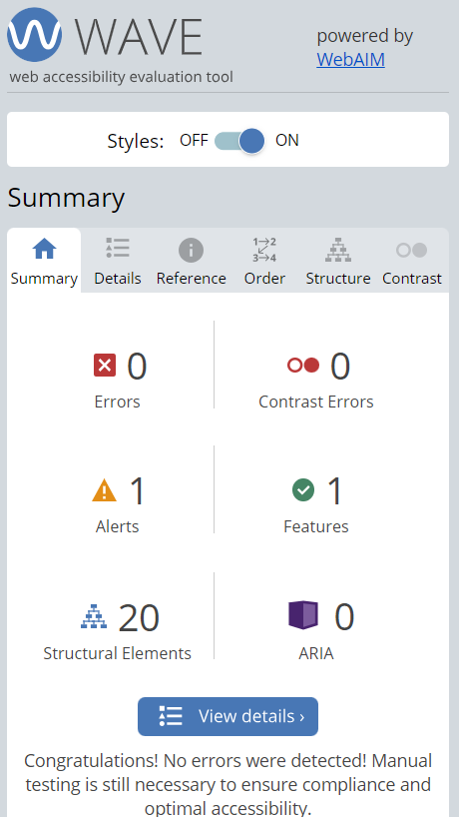

**Políticas de privacidad:**

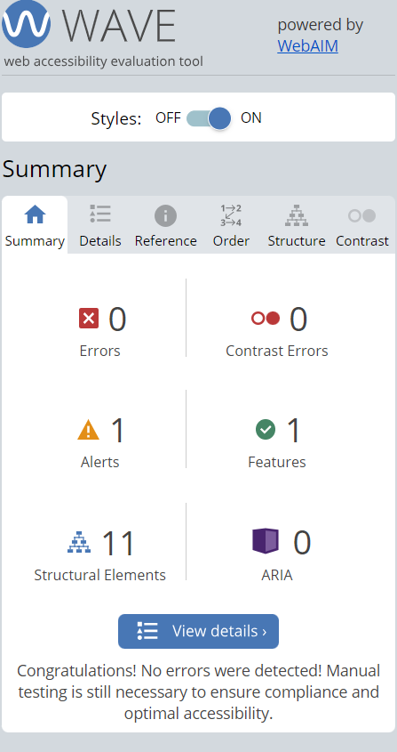

**Política de cookies:**

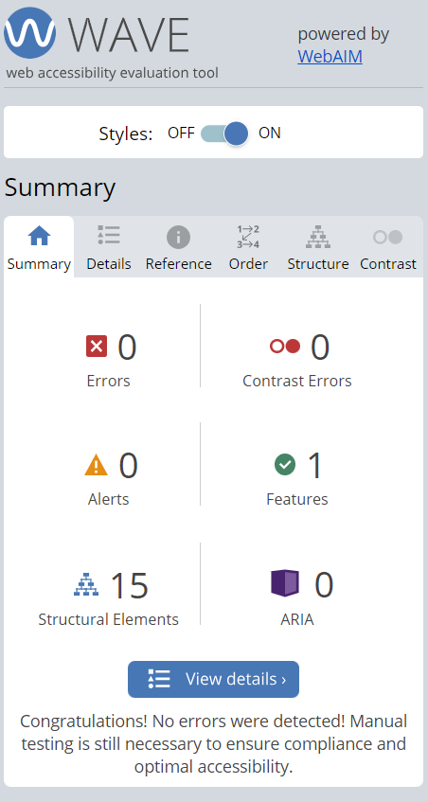

**Registro:**

Esos dos errores en el registro son debidos a un textarea que inserta el captcha automáticamente.

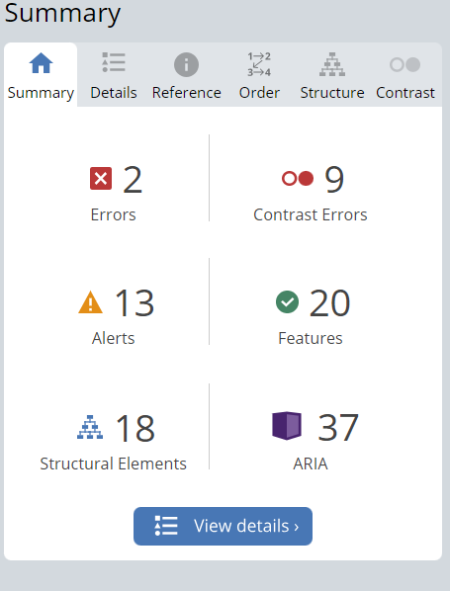

**Index:**

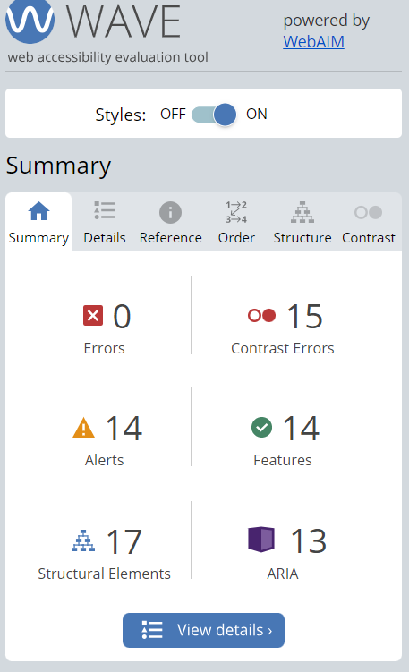

**Últimas Novedades:**

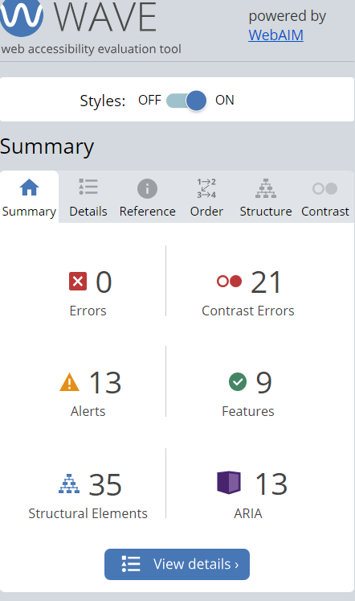

**Mis favoritos:**

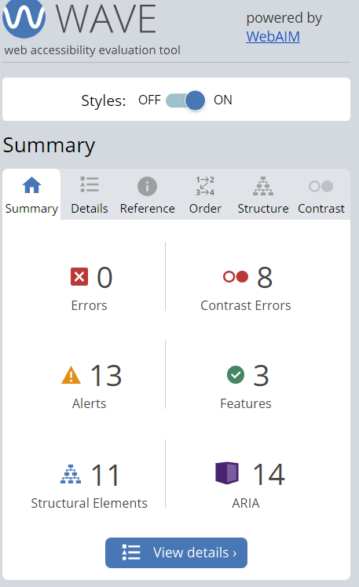

**Registra tu pista:**

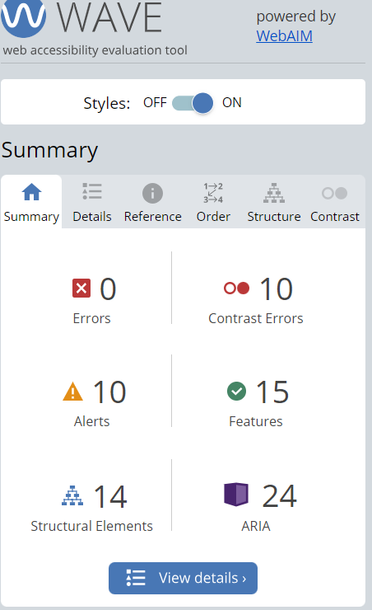

**Perfil:**

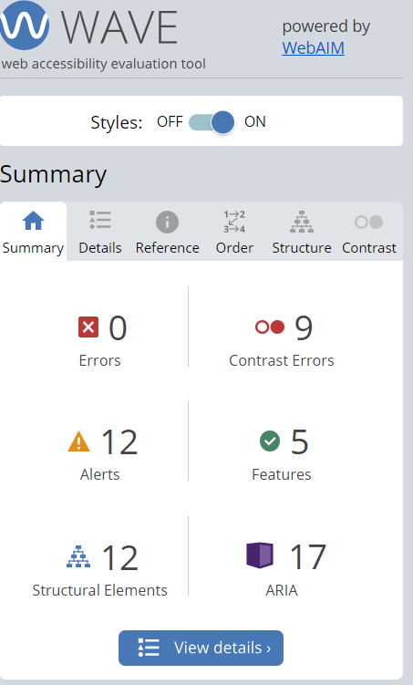

## 3.2.2.3.3. Usabilidad

La distribución por secciones, filas, columnas y las tarjetas de las pistas y el uso de los colores corporativos en botones y enlaces, los contrastes con los diferentes fondos, y el diseño ligeramente diferente entre las distintas páginas de sitio web, entre otros, contribuyen a que la página web cuente con una gran usabilidad para los usuarios de todas las edades ya que es intuitiva y fácil de usar. Además, se ha compartido el enlace de la página con un grupo de 10 personas y el 100% de las personas fueron capaces de realizar las acciones básicas que facilita la web como registrarse, buscar y filtrar pistas, reservar una pista y cancelar sus reservas, además obtuvimos que al 90% le fue muy sencillo y totalmente intuitivo realizar la reserva, así como registrarse y cancelarla, el restante 10% tuvo algún problema reservando la pista.

## 3.2.2.3.4. Desarrollo web entorno cliente

## a. Formularios y su validación

Los formularios serán validados además de por los pattern del propio HTML por js a su vez también usando patterns.

## b. Manejo y gestión de eventos: Teclado, ratón y estados de la ventana

El manejo de los eventos se producirá sobre todo en los select donde se encuentran los filtros que se pueden añadir a las pistas, así como mediante el uso de la librería datatables.js que sirve para mostrar los datos que queremos mostrar en tablas que nos permiten filtrar y ordenar, y de la librería clockpicker.js que usaremos para que el usuario pueda elegir la hora de la reserva que desea de manera fácil y eficaz, y nos encargaremos de detectar cuando se pulsa sobre una hora o se sale de ella para activar o desactivar los minutos dependiendo de las reservas que haya y si esos minutos se encuentran reservados o no.

## c. Gestión y almacenamiento de datos e información en el cliente.

Se mostrará el modal para que el usuario acepte las cookies la primera vez que se cargue la página y se comprobara, cada vez que se cargue el index, el almacenamiento interno para ver si existe una cookie para volver a mostrarlo o no.

## d. Modificación del DOM e. Animaciones, efectos, cambios dinámicos de estilos etc… para dinamizar la parte visible al cliente

La modificación del DOM se produce mayormente en la página donde se reserva la pista que ha seleccionado el usuario, ya que con los datos obtenidos de las Apis que usamos añadimos al DOM tanto la sección del tiempo que va a hacer durante una semana en el lugar en el que se encuentra la pista, así como el mapa con la dirección o las coordenadas donde se encuentra la pista.

## f. Comunicación AJAX

Tendremos 3 comunicaciones Ajax con 3 archivos php:Una para obtener las reservas de la pista seleccionada una vez se seleccione el dia en el cual se quiere reservar en el select del formulario que se debe rellenar para reservar la pista. La segunda será para procesar cuando el usuario pulsa el botón de like o dislike que se encuentra en la tarjeta de presentación de cada pista que añade el like o dislike si el usuario que tiene la sesión iniciada no lo ha dado anteriormente a esa pista y lo borra si se cambia de like a dislike o viceversa o se vuelve a pulsar el botón de like o dislike cuando esta activado. Y el tercero será para que el usuario administrador valide las pistas que todavía no han sido validadas y que tendrá un botón para aceptar o no las pistas subidas por las empresas.

## g. Comunicación asíncrona con el servidor

**GeoApi:**

Utilizare el api de GeoApi para obtener las comunidades, provincias y municipios para rellenar los select con los que el usuario podrá filtrar las pistas.

**Virtual Earth:**

Dado el nombre del municipio en el que se encuentre la pista seleccionada por el usuario, utilizare este api para obtener las coordenadas del municipio en el que se encuentre la pista y así obtener el tiempo que va a hacer durante una semana en ese lugar, así como mostrar un mapa en el cual se encuentre la pista.

**OpenWeather Api:**

Con las coordenadas que hemos obtenido del lugar en el que se encuentra la pista realizaremos una petición del tiempo que hará en ese lugar durante una semana, así como las temperaturas mínimas y máximas de cada día para que así el usuario pueda decidir si reservar o no.

**OpenStreetMap:**

Con la dirección en la que se encuentra la pista, y su municipio, provincia y comunidad realizaremos una petición para mostrar un mapa con el lugar en el que se encuentra la pista, si no se encuentra la dirección de la pista mostraremos el mapa con las coordenadas del municipio en el que se encuentra la pista con las coordenadas que hemos obtenido con el api de VirtualEarth.

## 3.2.3. Fase de despliegue.

**Requisitos de despliegue:**

**1.Dominio propio y certificado SSL**

El dominio propio no es estrictamente necesario, pero ayuda a que los usuarios lo recuerden más fácilmente y por tanto el acceso a la página web sea más fácil.

**2.Base de datos**

Es obligatoria ya que necesitamos almacenar los datos de la web.

**3.Cuentas de email**

En este caso es necesario ya que se necesita enviar emails para cambiar contraseñas o confirmar las reservas o informar al usuario de su cancelación.

**4.Backup**

El almacenamiento de copiar de seguridad es una buena práctica para prevenir modificaciones indeseadas del código por malware o por algún fallo o perdida en los datos.

**5.Protección frente a malware**

Debemos contar con alguna garantía de protección frente a software malicioso que pueda tener repercusión negativa en nuestro proyecto.

## 3.2.3.1. Despliegue utilizando un hosting

Hemos elegido el despliegue en 000webhost por ser gratuito y más veloz ofreciendo un buen servicio.

En primer lugar debemos subir nuestro zip a esta página:

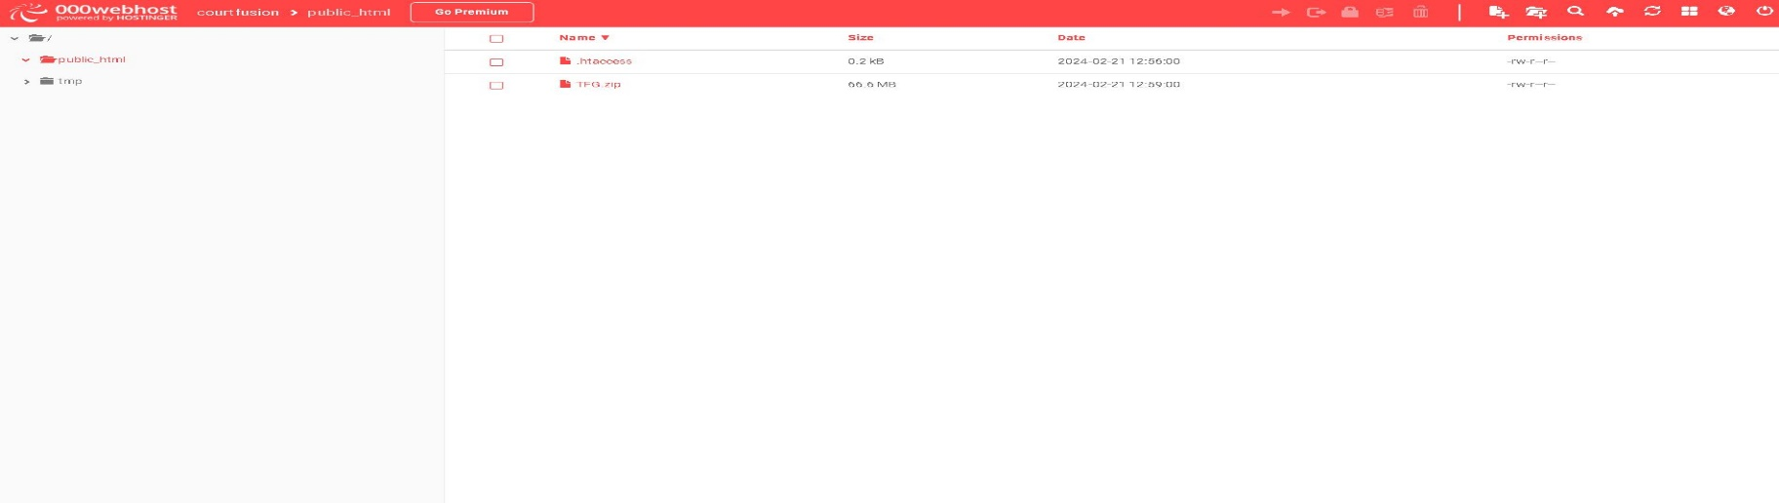

Posteriormente debemos crear la base de datos en 000webhost:

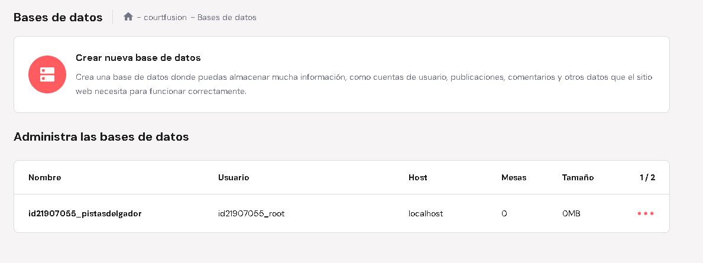

A continuación, debemos entrar a phpmyadmin e importar los datos de nuestra base de datos local:

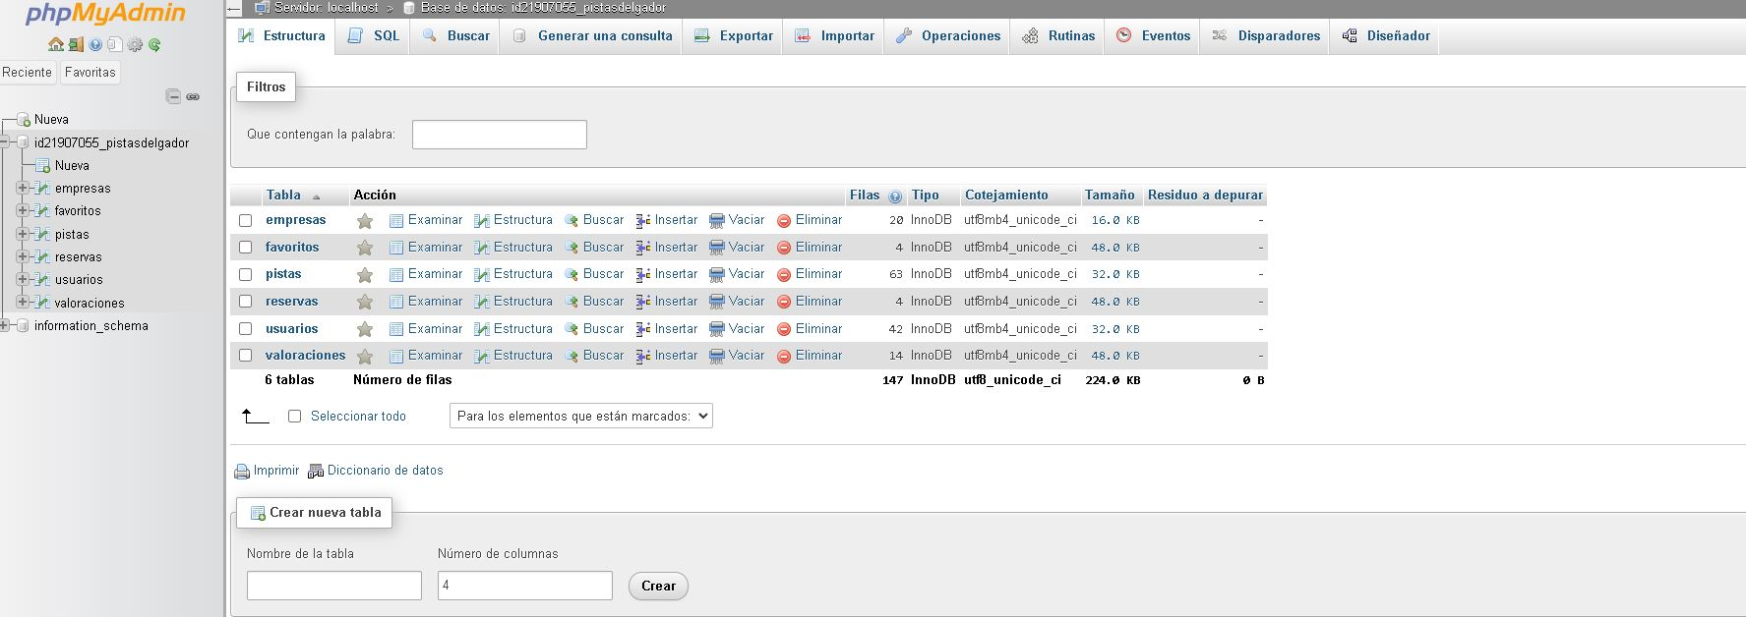

Finalmente debemos descomprimir los archivos en public_html:

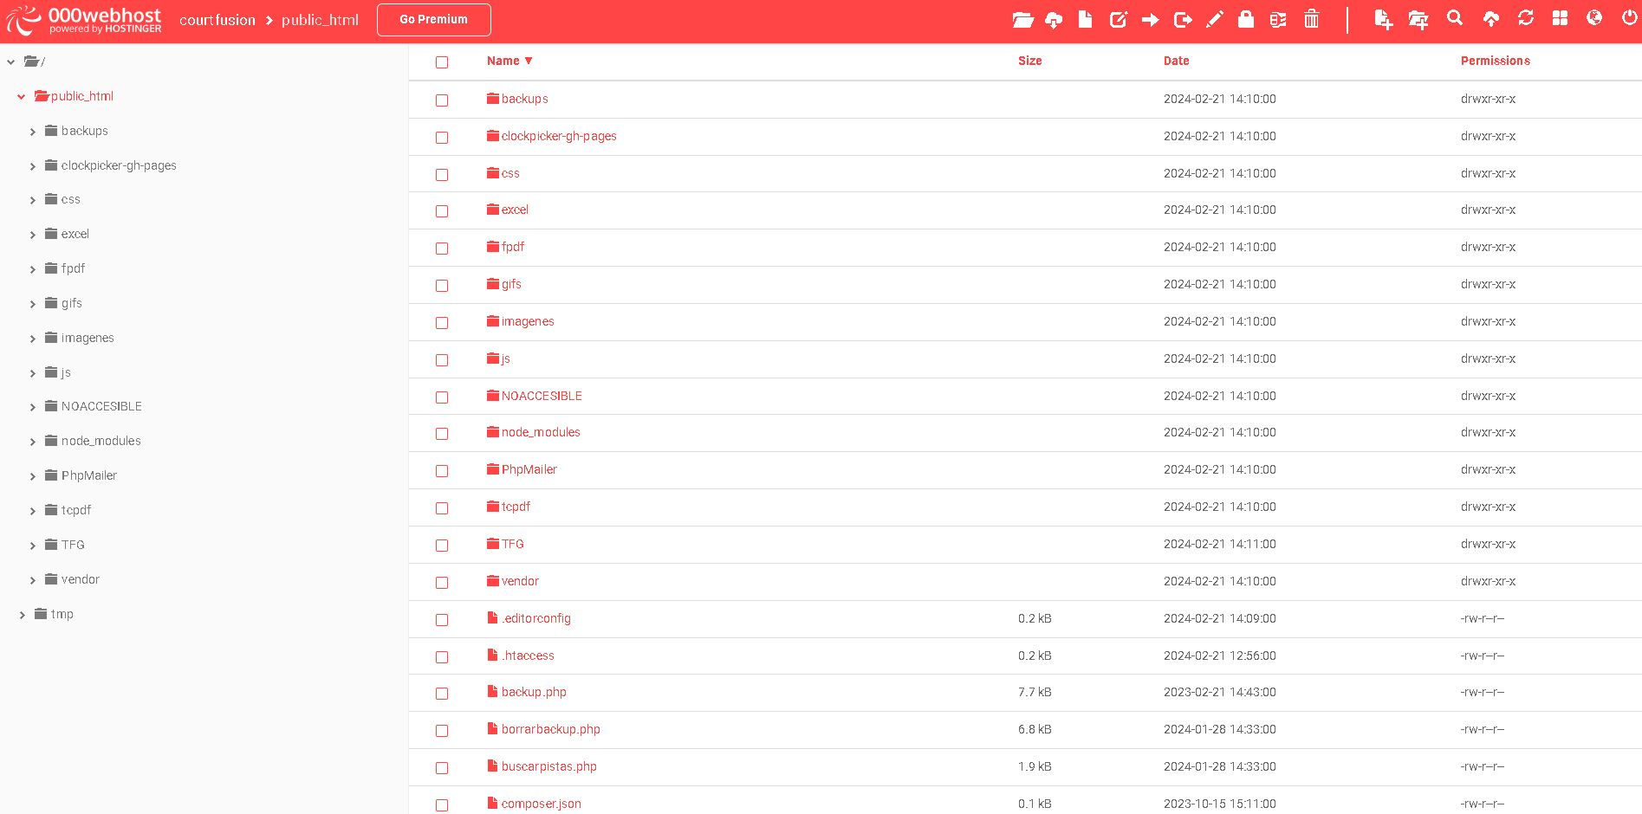

# 3.3 Control de incidencias

A continuación, pasare a nombrar alguno de los problemas que me encontré durante el desarrollo:

**Problemas con los filtros**

En primera instancia los datos de los filtros venían en la url ofuscados, lo cual generaba problemas con símbolos especiales como los acentos o la ñ al desofuscarlos lo cual generaba que los filtros no funcionaban correctamente y si se seleccionaba un valor que contenía un ñ o un acento los filtros no funcionaba correctamente.

**Problemas con los likes y dislikes**

Al principio del desarrollo la consulta a la base de datos no estaba correctamente realizada y la diferencia entre likes y dislikes no se realizaba correctamente y por lo tanto las pistas salían ordenadas solo por el número de likes de mayor a menor.

**Problemas con las horas en el reembolso**

Durante el desarrollo me encontré con un problema que consistía en si la reserva del usuario estaba en dos días distintos por ejemplo una reserva de 23:00 a 00:00 de la noche,yo obtenía la diferencia de horas y en lugar de reembolsar 1 hora al usuario se le reembolsaban el coste de 23 horas en este caso.

**Problemas con la selección de las horas de la reserva por parte del usuario**

Debido a la libreria clockpicker aunque obteníamos las horas reservadas y fuera de rango de la pista, pero al ser el mismo elemento para las horas tanto con los minutos no se detectaba el evento click y por tanto no se detectaba el cambio de hora y los minutos de la hora seleccionada en caso de estar reservados no aparecían como tal.

# 4. RECURSOS MATERIALES.

## 4.1. Inventario, valorado, de medios

**Hardware:**

**Hosting:**

Necesitaremos un hosting para manejar las peticiones y almacenar los datos necesarios.

Coste: 0€ utilizaremos 000webhost para el despliegue de nuestro proyecto.

Equipos personales para nuestros trabajadores:

Necesitaremos comprar un portátil a cada uno de nuestor trabajadores para que puedan desarrollar correctamente su trabajo.

Costo: Optaremos por un portátil de unos 300€.

**Software:**

**Entorno de Desarrollo:**

En este caso usaremos Visual Studio Code que es gratuito.

**Base de Datos:**

Utilizaremos MySQL para gestionar nuestra base de datos que es gratuito.

**Sistema de Gestión de Versiones:**

Para controlar nuestras versiones usaremos git que es gratuito.

## 4.2. Presupuesto económico

Portátiles trabajadores=6000€

Total=6002,58€

# 5. RECURSOS HUMANOS.

## 5.1. Organización

**Organigrama de la empresa**

**Marketing**

Se encargará de nuestra página web además de poner carteles en algunos lugares para que los puedan ver potenciales clientes.

**Económica**

Se encargará de llevar las cuentas de la empresa.

**Administración**

Se encargará de la administración de la documentación de la empresa, así como de la atención al cliente.

**Recursos Humanos**

Se encargará de la gestión administrativa de los recursos humanos, así como de la selección de personal.

**Dirección**

Se encargará de dirigir y coordinar a los empleados, y de la gestión de la documentación de las pistas con las que colaboraremos.

**Producción**

Lo formaran los trabajadores que lleven a cabo los servicios.

## 5.2. Contratación

**Personal**

200 especialistas en administración y dirección de empresas.

**Obligaciones laborales**

|  |  |  |
| --- | --- | --- |
| Descripción del puesto | Condiciones Laborales | Perfil profesional |
| Denominación: Atención al cliente | Salario:  1300€ mes, 14 pagas | Formación y titulación: Dirección y administración de empresas |
| Departamento: Marketing | Horario y jornada:  De 8h a 14h y de 16 a 19h | Conocimientos específicos:  Ninguno |
| Nivel de responsabilidad: Dependencia del encargado de producción | Lugar de trabajo:  Su propia vivienda | Habilidades profesionales:  Eficaz en la diagnosis del problema y correcto soluciona miento del problema del cliente. |
| Tareas a realizar:  Atención al cliente en las dudas y/o problemas surgidos durante la reserva de pistas | Tipo de contrato:  Temporal 6 meses | Actitudes y habilidades personales:  Trabajo en equipo, confianza en sí mismo, ordenado,sociable, cooperativo, puntualidad |

**Salario**

Proporcionaremos a nuestros empleados de un salario justo respecto a la actividad que desarrollan dando para cubrir con holgura sus necesidades básicas. Además, pactaremos teniendo en cuenta la opinión de los empleados sus incentivos parciales por productividad, para que estos los vean posibles, transparentes y realizables.

**Condiciones Laborales**

Al tratarnos de una empresa que no tiene un lugar de trabajo preestablecido los empleados tendrán seguro por si acaso les ocurriera a los trabajadores algún percance durante el trabajo.

**Ajuste puesto/trabajador**

Intentaremos siempre mantener a nuestros trabajadores motivados intentado variar la realización de tareas en caso de que se produzca alguna petición por parte de algún trabajador, dado que a priori el trabajado será variado ya que la actividad realizada va a acorde con el lugar y el tipo de pista que se quieran reservar.

**Enriquecimiento del puesto**

Como se ha comentado anteriormente, a priori nuestros trabajadores no tendrían problemas en cuanto a la monotonía en el trabajo, además el trabajador tendrá su autonomía para tomar las decisiones que el considere oportunas para lograr solucionar los problemas o dudas que tenga el cliente.

**Participación en la empresa**

Nuestros trabajadores podrán realizar cualquier petición y/o propuesta que consideren necesaria para mejorar el funcionamido de la empresa. Además, periódicamente realizaremos reuniones con ellos para comprobar si se encuentran a gusto en el trabajo o si por el otro lado deberíamos realizar algún ajuste.

## 5.3. Prevención de riesgos laborales

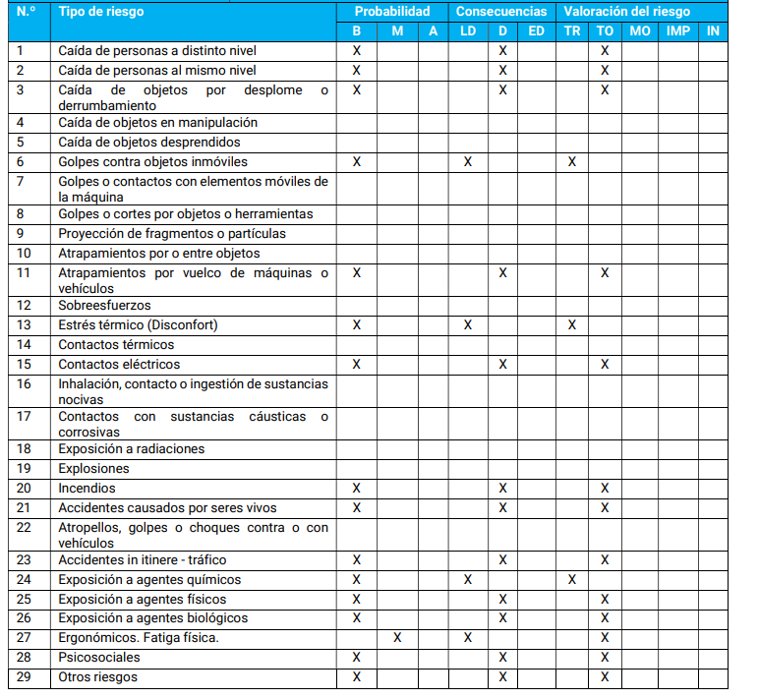

|  |  |  |  |
| --- | --- | --- | --- |
| P:Probabilidad | S:Severidad | VR:Valor de Riesgo | |
| B:Baja | LD:Ligeramente dañino | TR:Trivial | IMP:importante |
| M:Media | D:Dañino | TO:Tolerable | INT:Intolerable |
| A:Alta | EX:Extremadamente dañino | MO:Moderado |  |

Como se puede observar la mayoría de los riesgos laborales son de probabilidad baja y de daño tolerable, por lo que es un trabajo en el que nuestros trabajadores no están expuestos a grandes riesgos.

# 6. VIABILIDAD TÉCNICA.

## 6.1. Estudio de viabilidad técnica

**1. Lenguajes de Programación:**

* **HTML:** Utilizado para la estructura de las páginas web.
* **JavaScript:** Empleado para la programación del lado del cliente.
* **PHP:** Utilizado para el desarrollo del lado del servidor, permitiendo la interacción con la base de datos y la ejecución de operaciones en el servidor.

**2. Estilos y Diseño:**

* **Bootstrap:** Framework utilizado para los estilos de la web, que facilita el maquetado de la web y facilita la responsividad de la página.

**3. Gestión de Versiones:**

* **Git:** Sistema de control de versiones que permite el seguimiento y la colaboración en el desarrollo del proyecto. Se utilizará un repositorio Git para mantener un historial de cambios y facilitar la colaboración en equipo.

**4. Entorno de Desarrollo:**

* **IDE (Entorno de Desarrollo Integrado):** Se empleará como IDE:Visual Studio Code.

**5. Base de Datos:**

* Se empleará una base de datos SQL para almacenar y gestionar la información relacionada con empresas, pistas, usuarios, etc.

**6. Despliegue y Hospedaje:**

Se empleará 000webhost para alojar el sitio web.

**7. Seguridad:**

Se implementarán prácticas de seguridad, como validación de entradas con js, prevención de ataques de inyección con mysql_prepare en php.Y bloqueo de urls para que los usuarios que no tengan permisos no puedan acceder a páginas que no deberían acceder, por ejemplo, un usuario corriente no puede acceder a la parte de gestión de usuarios del administrador.

# 7. VIABILIDAD ECONÓMICO-FINANCIERA.

## 7.1. Inversiones y gastos

**Recursos Humanos**

Nóminas: 28,000€/mes

Gastos Financieros de Intereses de Préstamos Bancarios: 25,000€

Gasto en Publicidad y Promoción del Producto: 15,000€

Total Gastos en 3 meses: (28,000 * 3) = 84,000€

**Recursos Materiales**

Gasto en materiales y herramientas para la reparación de sistemas informáticos de nuestros clientes: 3000€

Gasto en el porcentaje que se llevarán los centros deportivos que contrate el cliente del total que pague el cliente: 15,000€

## 7.2. Financiación

Propias: Aportaciones de socios 15,000€ en enero

Ajenas: Préstamo bancario de 25,000€

## 7.3. Viabilidad económico-financiera

**Previsión de Tesorería (Flujo Estimado de Entradas y Salidas 1º año)**

**Entradas:**

Aportaciones Socios: 15,000€ en enero

Ventas mensuales: 67,000€, 30,000€, 35,000€, ..., 45,000€ (total: 424,000€)

Préstamo: 25,000€

**Salidas:**

Préstamos mensuales: 2,000€

Publicidad y Promoción: 15,000€ en enero

Nóminas mensuales: 28,000€

Intereses del préstamo trimestrales: 2,500€ por trimestre

**Total Salidas**: 389,508.08€

**Cuenta de Resultados (Pérdidas/Ganancias 1º año a partir de la Previsión de Tesorería)**

**Ingresos Totales**:

Ventas: 424,000€

**Costes Totales**:

Salidas: 389,508.08€

**Beneficio Neto**: 34,491.92€

**Balance Patrimonial (Situación Patrimonial 1º año a partir de la Previsión de Tesorería y de la Cuenta de Resultados)**

Activos:

Saldo en la Cuenta Bancaria al Final del Año: 74,000€

Pasivos:

Préstamo Bancario Pendiente: 23,000€ (25,000€ - 2,000€ de amortización)

**Resumen**: La empresa prevé un beneficio neto de 34,491.92€ en el primer año. Por lo que el balance es positivo y un préstamo bancario pendiente de amortización.

# 8. CONCLUSIÓN

**Conclusiones: Desajustes de la Planificación y Propuestas de Ampliación**

El proyecto CourtFusion ha sido un esfuerzo significativo, a lo largo del proceso, se ha seguido una planificación dinámica, lo que ha permitido alcanzar la mayoría de los objetivos dentro del plazo establecido. Sin embargo, desajustes ido desajustes entre las expectativas iniciales y los resultados finales, principalmente debido al optimismo en la planificación, el tiempo dedicado a solucionar errores y la inexperiencia en el desarrollo de páginas web completas.

**Desajustes de la Planificación:**

* **Optimismo Inicial:** La planificación inicial fue ambiciosa, lo que dificultó medir con precisión la velocidad de desarrollo.
* **Tiempo para Solución de Errores:** Se ocupó buena parte del tiempo en la solución de errores, lo que afectó al tiempo de plan de desarrollo.
* **Propuestas de Ampliación:**
* **Ampliación de Funcionalidades:** En un futuro se podrían incluir más funcionalidades, pero no implementadas, como el uso de la libreria fullcalendar para que el usuario pueda elegir la fecha de su reserva de una manera más visual e intuitiva.
* **Sección de Comentarios para las pistas:** Implementación de una sección de comentarios para fomentar la interacción entre usuarios y que los usuarios puedan tener más feedback sobre la pista que desean reservar, incluyendo nuevas funcionalidades para administradores.
* **Correos Semanales para Usuarios:** Ofrecer la opción a los usuarios de recibir correos semanales con resúmenes de nuevas pistas la página web, abarcando tipo de deporte, lugares y otra información relevante como el cambio en las horas de apertura y cierre en sus pistas favoritas.

**Valoración Crítica y Personal:**

* **Aptitudes Adquiridas:** El proyecto permitió demostrar conocimientos en diversas áreas y fomentó la formación personal para implementar nuevas tecnologías y mejorar eficiencia.
* **Resolución de Problemas:** Desarrollar el proyecto sin ayuda constante contribuyó a adquirir habilidades de resolución de problemas, esenciales en el entorno laboral.
* **Importancia de la Planificación:** Se destaca la importancia de una planificación temprana y más profunda, sugiriendo la inclusión temprana de conocimientos adquiridos en pequeñas tareas para una mejor comprensión.
* **Gestión del Tiempo:** Se aprendió sobre la gestión efectiva del tiempo y la necesidad de elegir conscientemente en qué aspectos del proyecto dedicar más atención.
* **Cuestionamiento de Tecnologías:** Se adquirió la habilidad de cuestionar las limitaciones de las tecnologías utilizadas y se fomentó la formación en tecnologías más actualizadas y avanzadas.

**Valoración Personal:** El proyecto CourtFusion ha supuesto un gran desafió y a su vez logro en mi vida como programador. Aunque he tenido falta de realismo en algunos aspectos debido a la falta de tiempo debido en gran parte a estar desarrollandolo mientras me encontraba en mis FCT así como trabajando y por problemas encontrados, el aprendizaje sobre la gestión del tiempo, resolución de problemas y la importancia de la planificación temprana son aspectos clave sobre los que he aprendido mucho en el desarrollo del proyecto.

# 9. BIBLIOGRAFÍA/WEBGRAFÍA

* **HTML:** Lenguaje utilizado para la estructura del contenido de la página web. [Documentación HTML](https://html.spec.whatwg.org/multipage/).
* **JavaScript:** Lenguaje de programación utilizado para la parte del cliente de la página web. [Documentación Javascript](https://www.javascript.com/).
* **PHP:** Lenguaje de programación utilizado para la parte del servidor utilizado de la página web. [Documentación PHP](https://www.php.net/).
* **Bootstrap:** Framework CSS utilizado para la mayor parte del estilo de la web y que facilita que sea responsiva. [Documentación Bootstrap](https://getbootstrap.com/).
* **Animate.css:** Librería CSS para agregar animaciones a elementos HTML. [Documentación animate.css](https://animate.style/).
* **Clockpicker.js:** Plugin JavaScript para seleccionar horas y minutos en los formularios para la reserva de pistas. [Documentación ClockPicker](https://weareoutman.github.io/clockpicker/).
* **GeoApi:** API utilizada para obtener información sobre comunidades, provincias y municipios de España para filtrar las pistas.[Documentación GeoApi](https://geoapi.es/inicio).
* **Virtual Earth API:** API utilizada para obtener las coordenadas del municipio en el que se encuentra una pista seleccionada por el usuario. [Documentación Virtual Earth API](https://learn.microsoft.com/en-us/bingmaps/?redirectedfrom=MSDN).
* **OpenWeather API:** API utilizada para obtener información meteorológica del lugar en el que se encuentra una pista, incluyendo pronósticos semanales y temperaturas. [Documentación OpenWeather API](https://openweathermap.org/api).
* **OpenStreetMap:** API utilizada para mostrar un mapa con la dirección donde se encuentra la pista que desea reservar el usuario. [Documentación OpenStreetMap.](https://www.openstreetmap.org/)
* **IDE**:El IDE utilizado en el proyecto ha sido visual studio code.
* **Sistema de control de versiones**: Git se ha utilizado para controlar las versiones del código del proyecto.
* **Base de datos**: Se ha utilizado MySql como gestor de bases de datos para nuestro proyecto.
* **000webhos**t: Plataforma de alojamiento web utilizada para hospedar la página.